**ASSIGNMENT**

**MÔN: HỆ CƠ SỞ DỮ LIỆU**

1. **Đặc tả.**

Phần mềm quản lý Ký túc xá dành cho sinh viên Trường Đại học Tôn Đức Thắng:

* Khi đăng ký nội trú ở Ký túc xá, sinh viên cần phải điền thông tin vào hợp đồng những thông tin như:
  + Thông tin sinh viên: họ tên, mã số sinh viên, email, ….
  + Thông tin phòng: số phòng, số tiền thuê phòng mỗi tháng, mô tả, số lượng sinh viên sinh hoạt trong phòng ở, tình trạng phòng, vị trí phòng (số lầu, tên tòa).
* Hợp đồng gồm những thông tin:
  + Thời gian đăng ký.
  + Thời gian tạm trú.
  + Học kỳ đăng ký.
  + Loại phòng ở.
  + Hóa đơn.
* Hóa đơn gồm những thông tin:
  + Sinh viên.
  + Phòng.
  + Số tiền phải thanh toán.
  + Tình trạng thanh toán.
  + Thời hạn thanh toán.
* Để cải thiện chất lượng quản lý và dịch vụ ở Ký túc xá, cần có chức năng nộp đơn. Sinh viên nộp đơn cho quản nhiệm trả lời. Nhiều quản nhiệm có thể trả lời 1 đơn, sinh viên chỉ có thể trả lời đơn do người đó tạo.
* Đơn gồm những thông tin:
  + Thể loại đơn.
  + Nội dung đơn.
  + Thông tin quản nhiệm và sinh viên.
  + Đơn có thể đính kèm ảnh và video nên cần lưu thêm những thông tin về file (đường dẫn, dung lượng).
* Sinh viên tự quản phải trực ở cổng ra vào Ký túc xá. Có nhiều ca trực trong ngày, cần lưu lại số thứ tự ca và thời gian mỗi ca. Sinh viên có thể đăng ký lịch trực cho mình và cần có chức năng điểm danh xem sinh viên hôm đó có đi trực hay không.

1. **Biểu diễn đặc tả ở mức độ quan niệm bằng mô hình thực thể - kết hợp.**

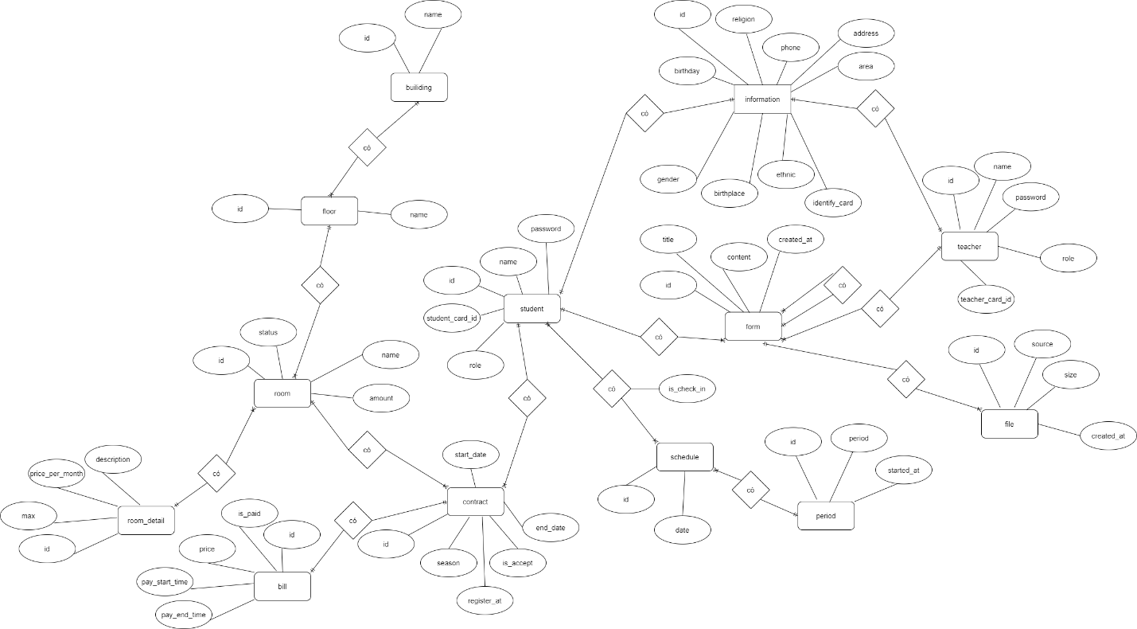

*Link: https://drive.google.com/file/d/18Z1ZfQlszoDdNgtcWVCL20edxv-l9Z-a/view?usp=sharing*

1. **Chuyển mô hình thực thể kết hợp sang mô hình quan hệ.**

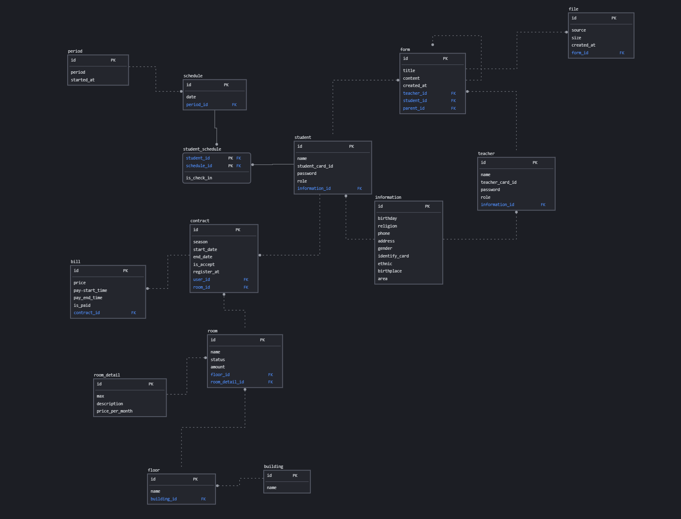

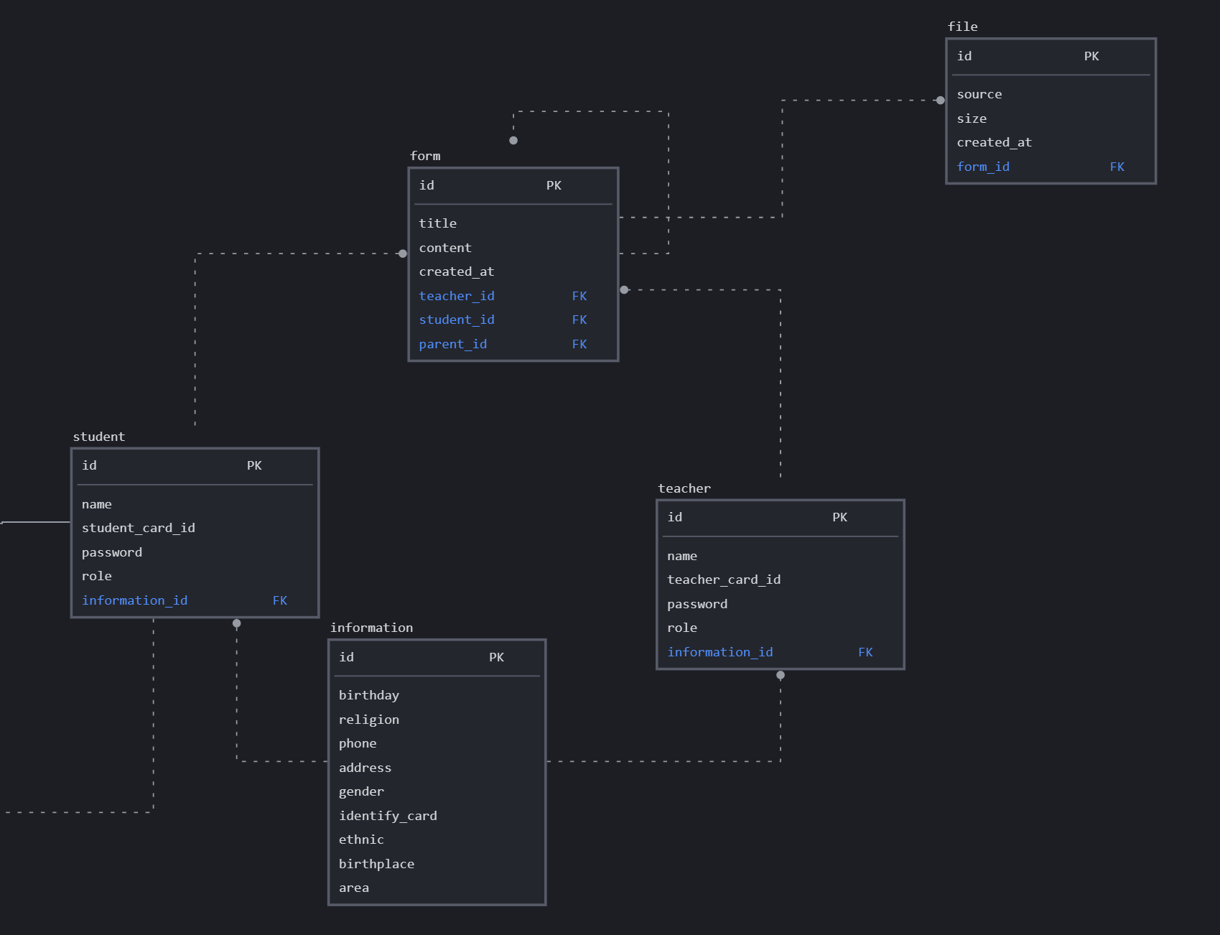

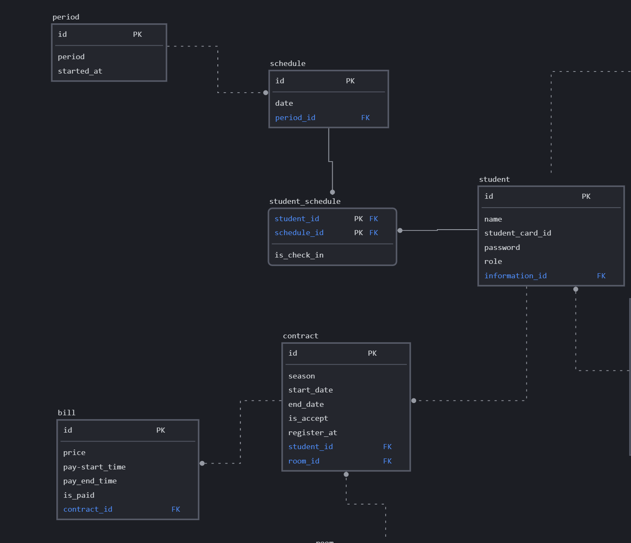

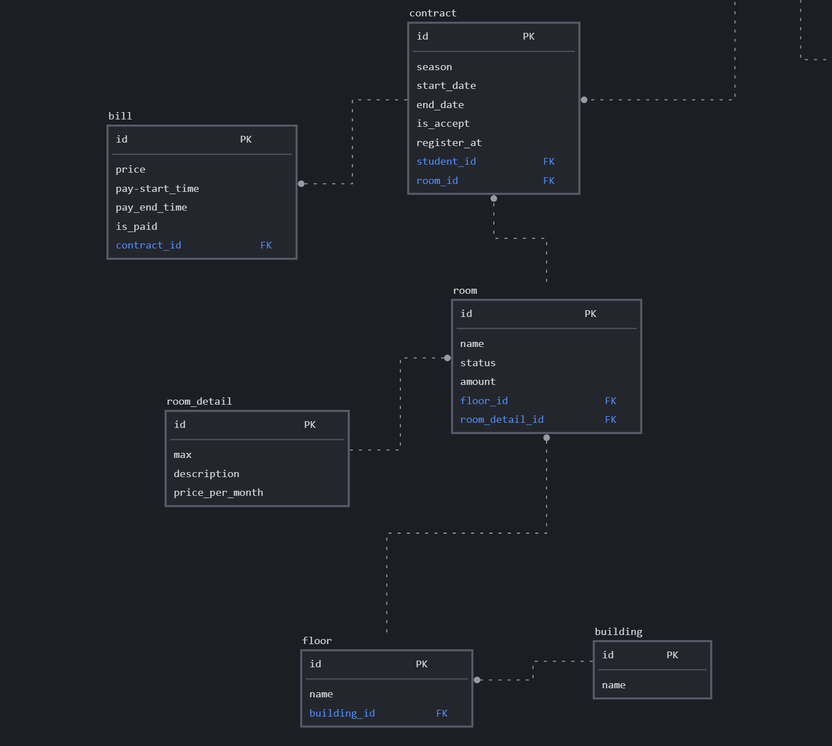

1. **Cài đặt mô hình quan hệ và thêm ít nhất 5 dòng dữ liệu cho mỗi bảng.**
2. **Bằng ngôn ngữ định nghĩa dữ liệu DDL của SQL Server.**

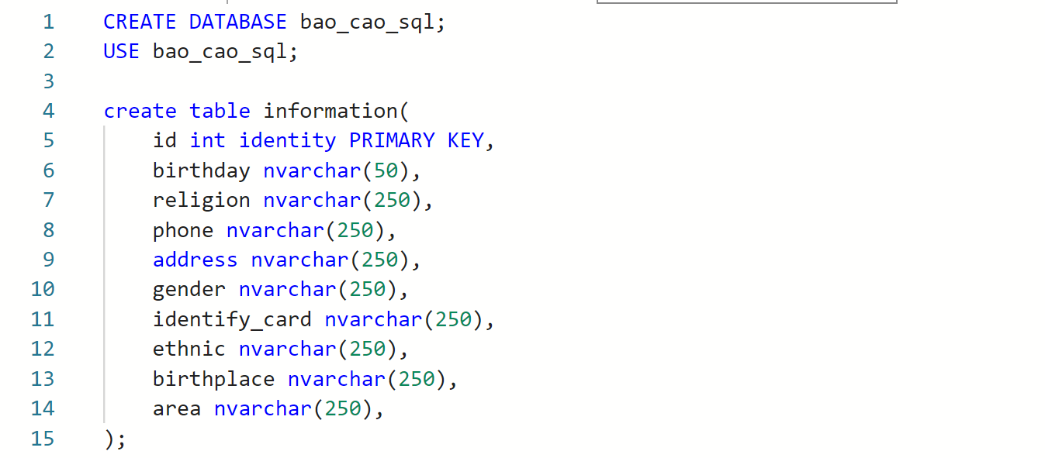

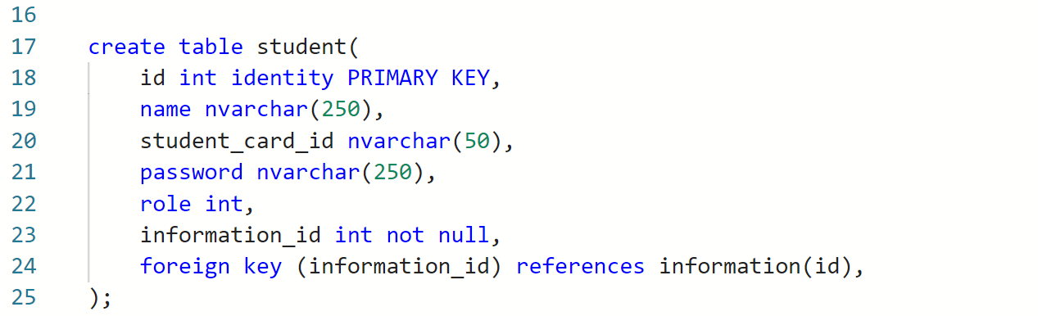

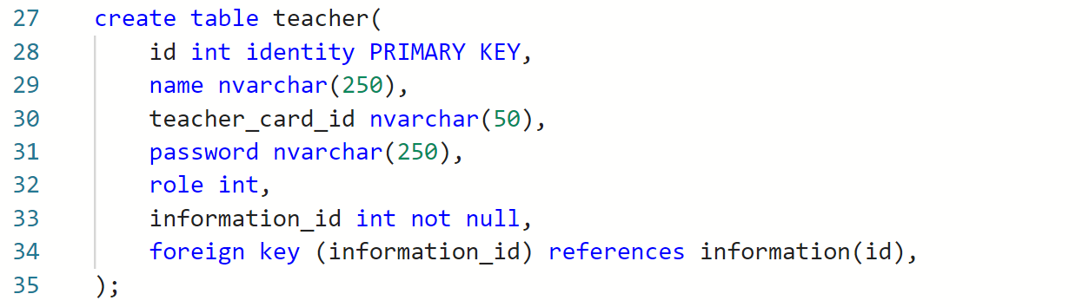

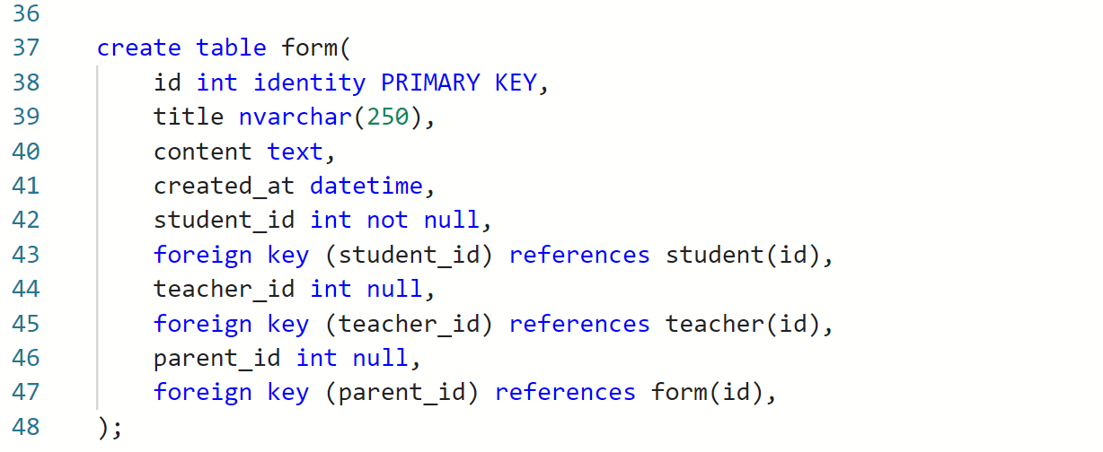

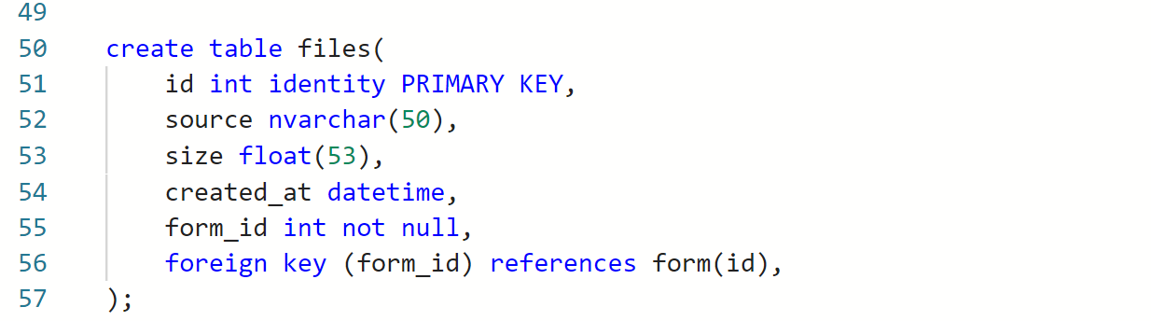

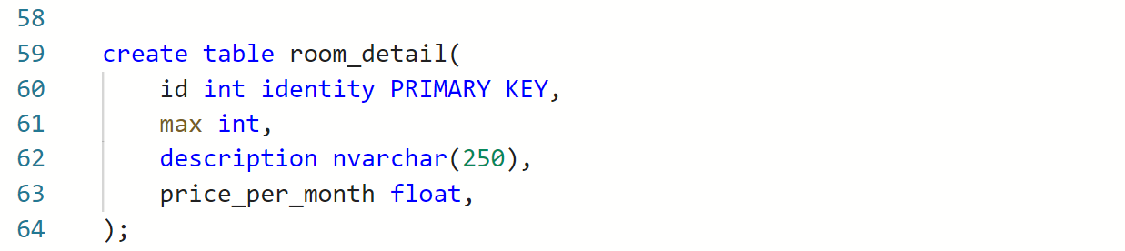

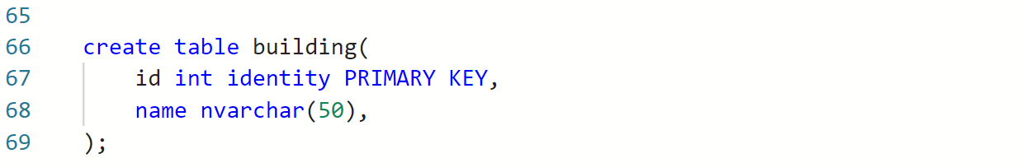

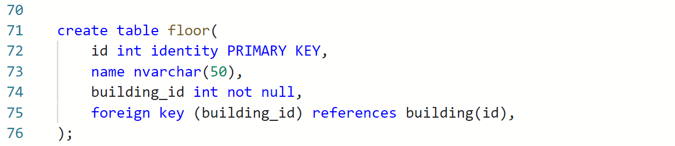

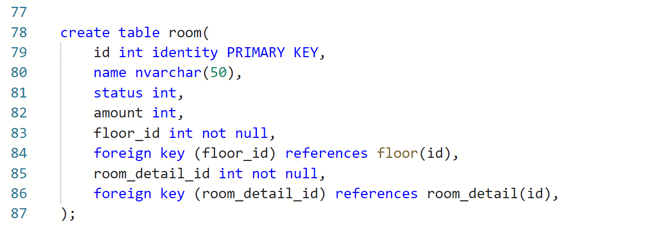

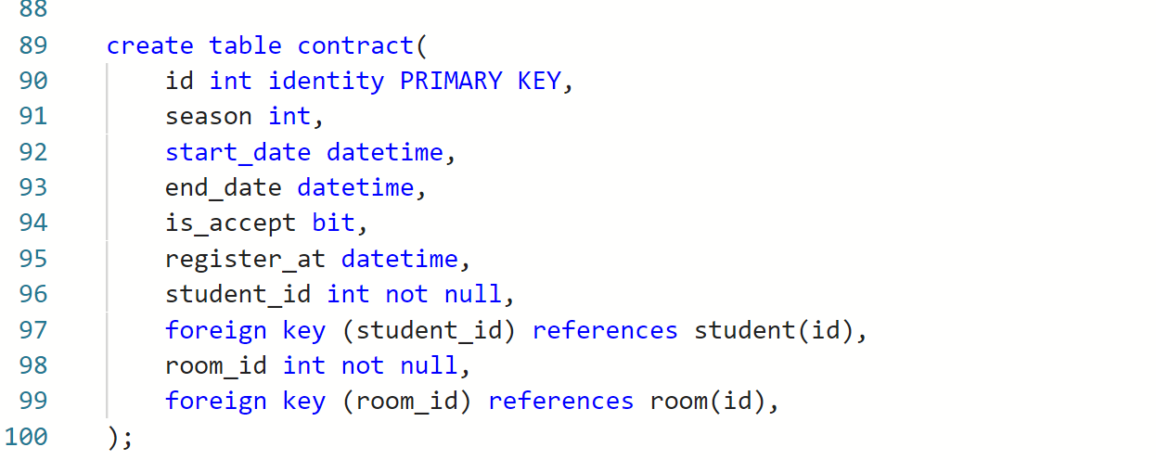

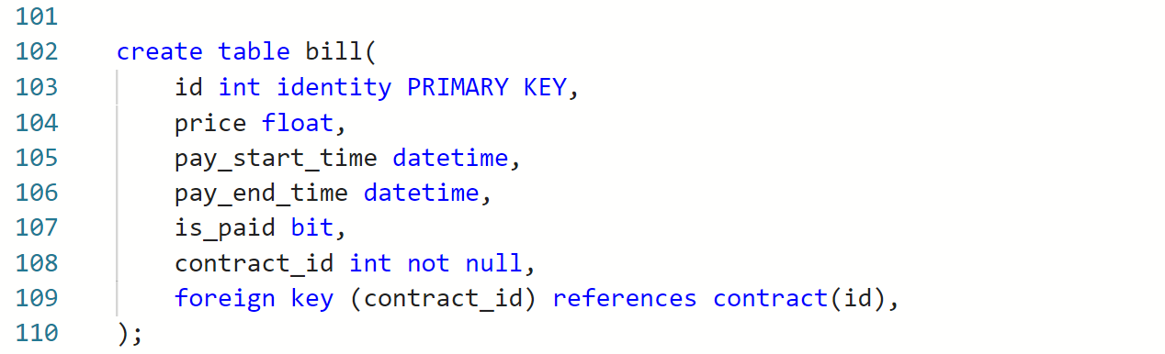

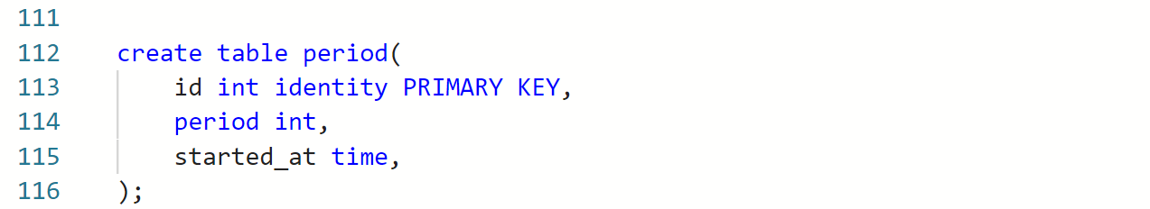

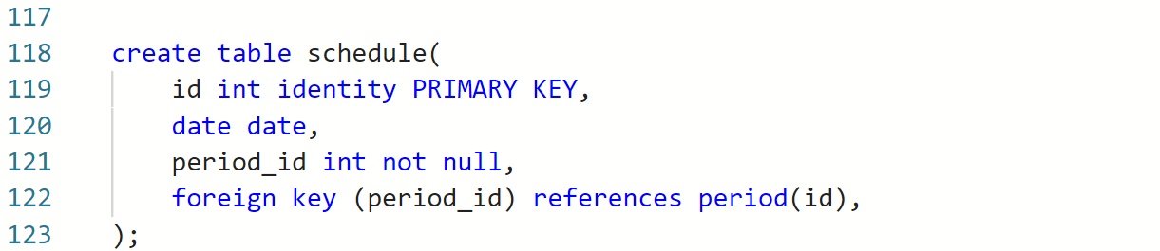

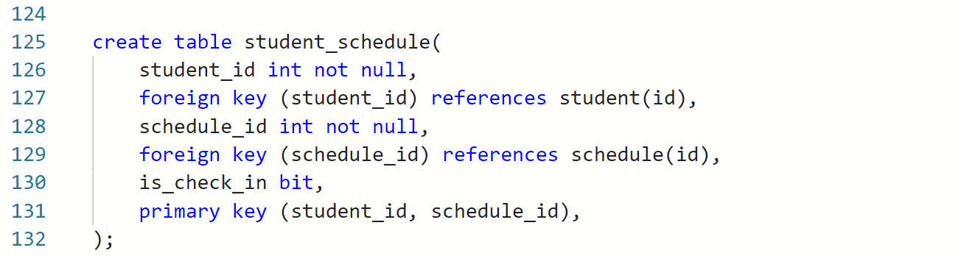

Thêm dữ liệu cho mỗi bảng:

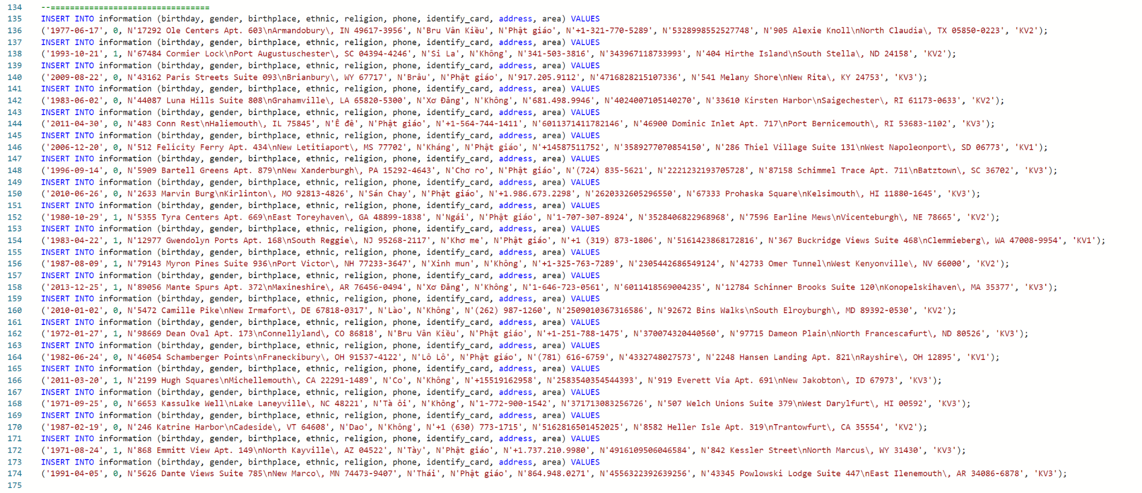

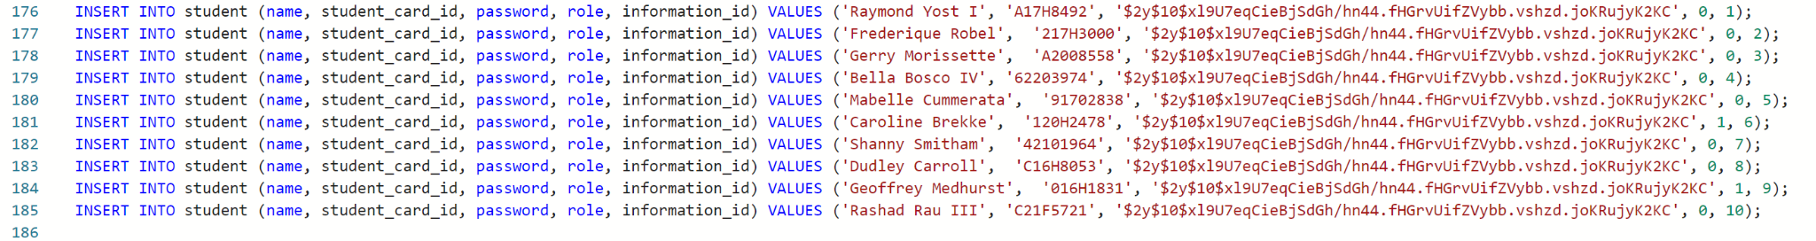

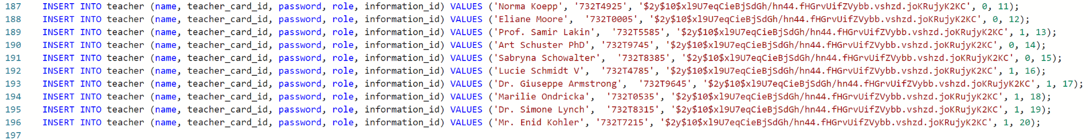

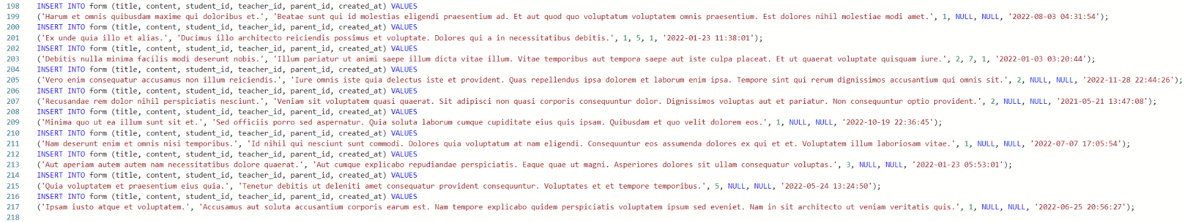

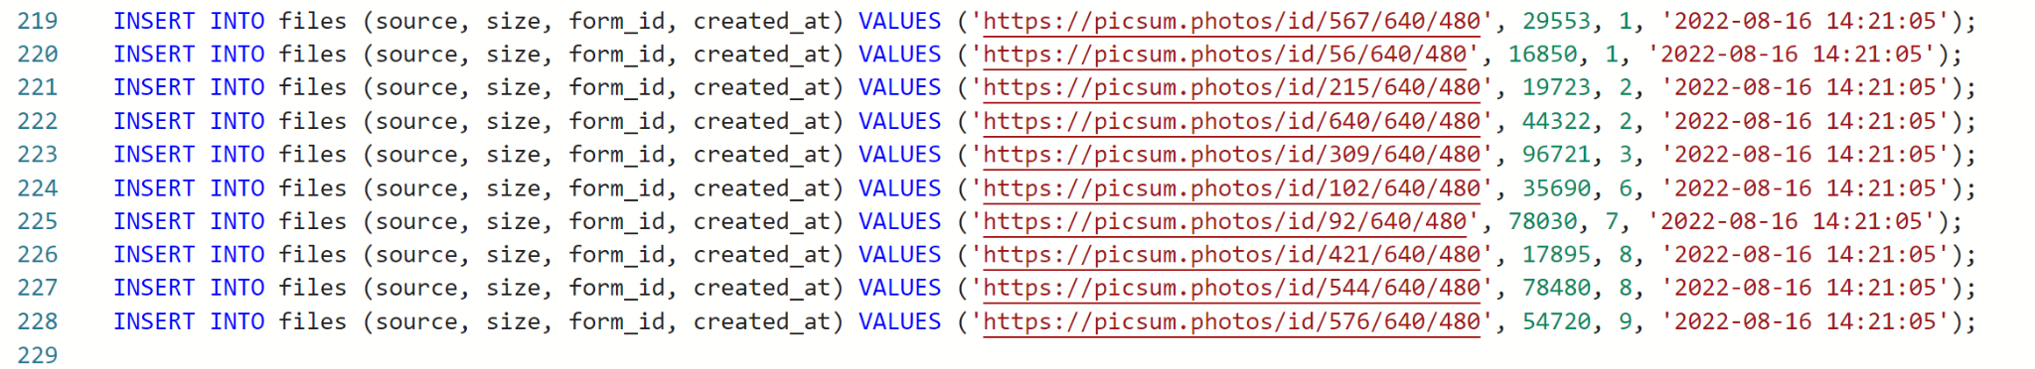

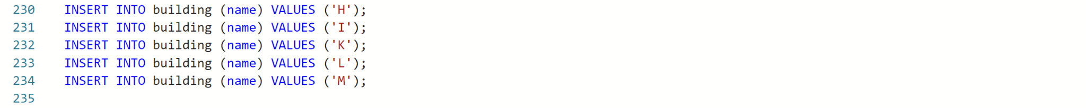

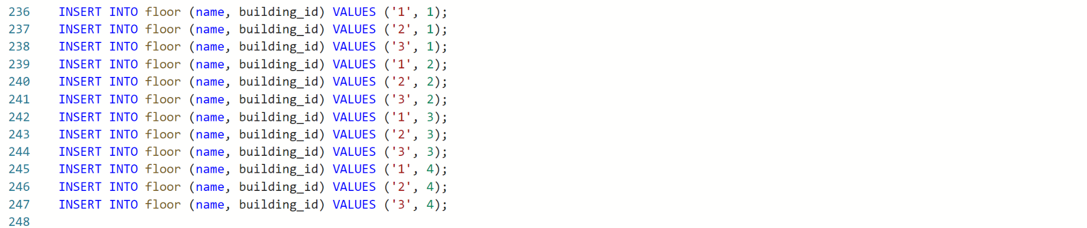



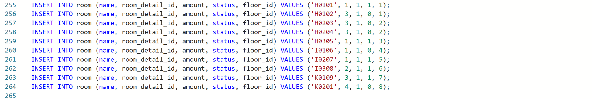

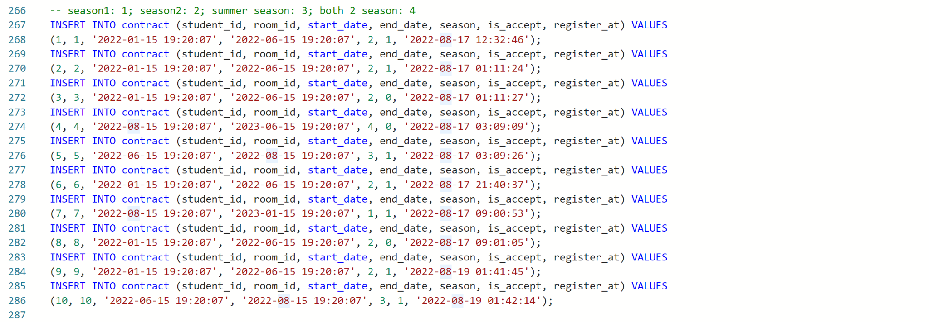

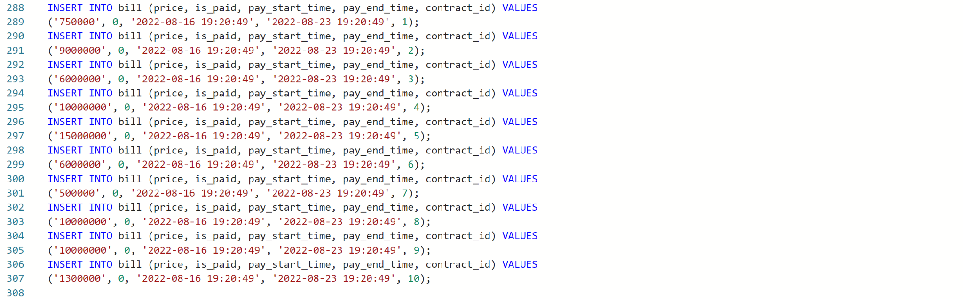

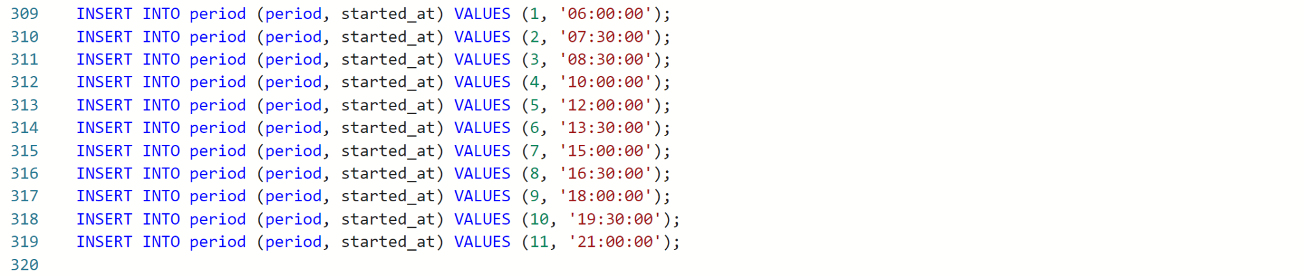

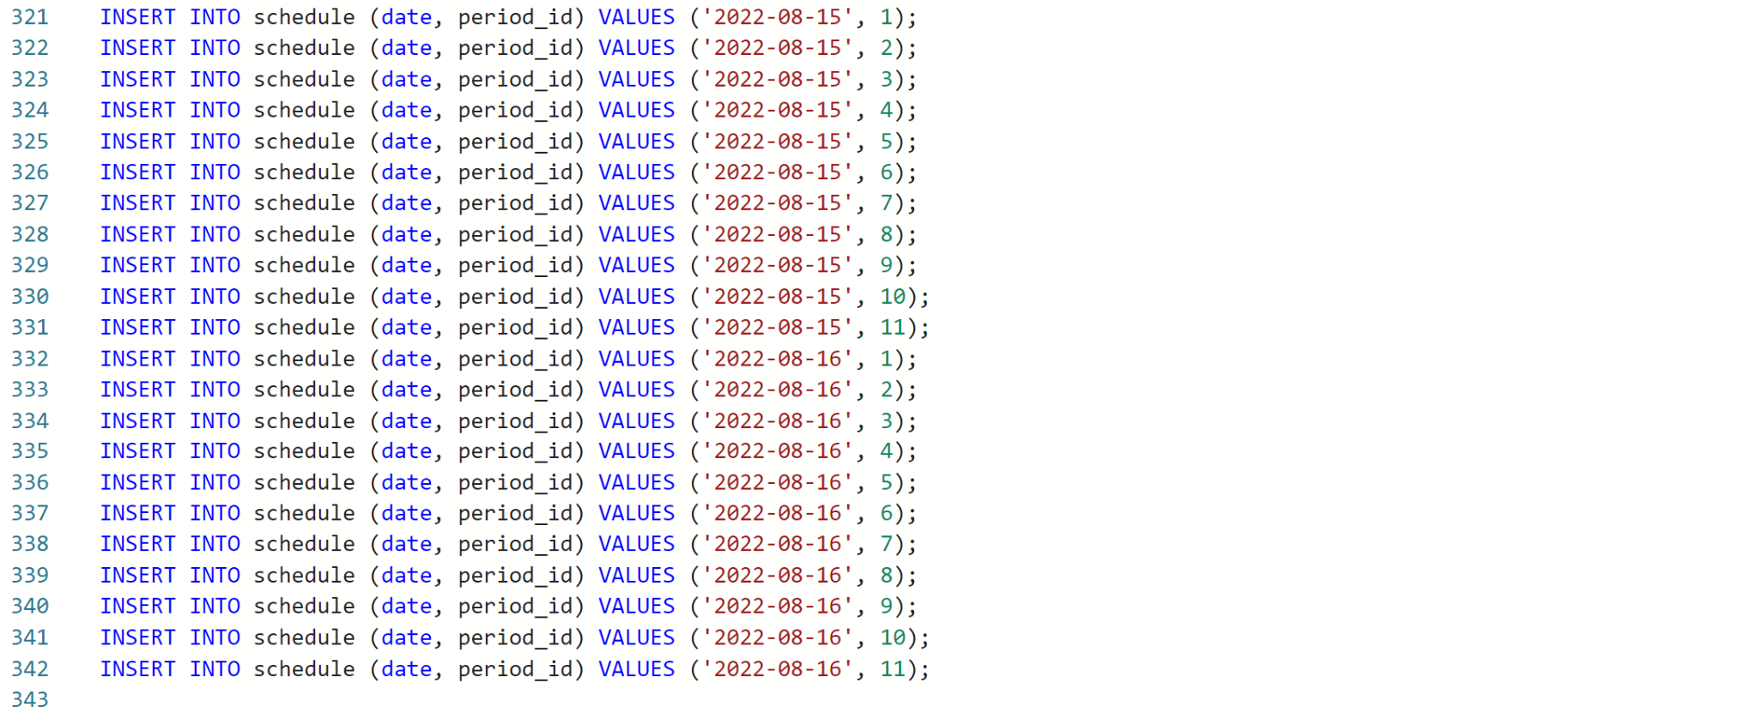

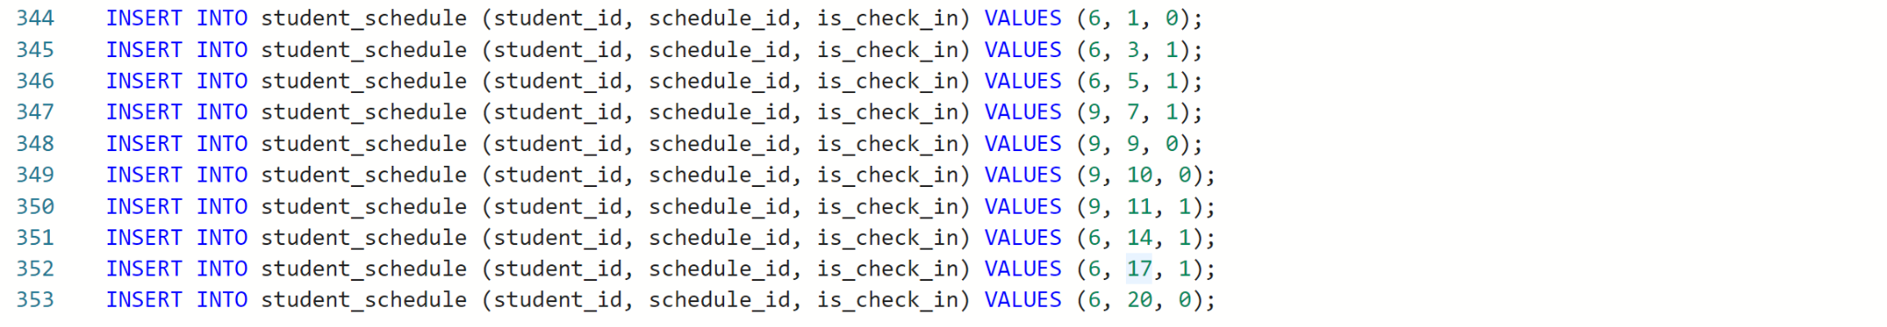

1. **Bằng định dạng văn bản. Mỗi quan hệ được lưu trong một file txt.**

bill.txt

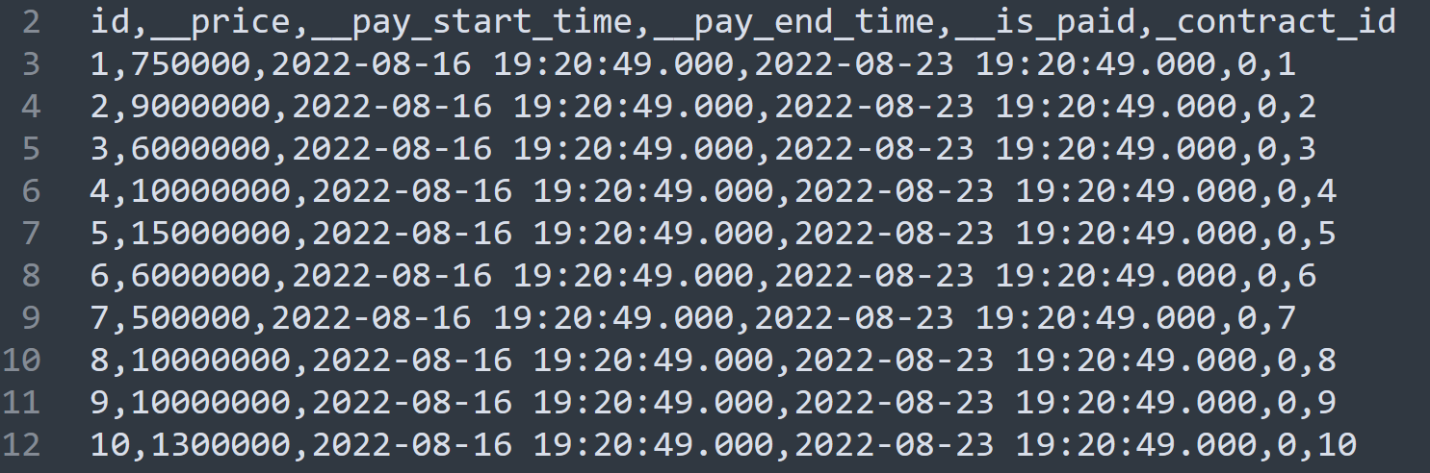

building.txt

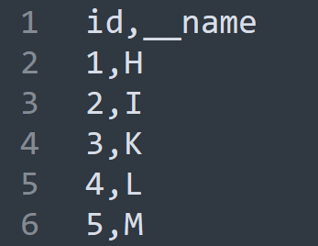

contract.txt

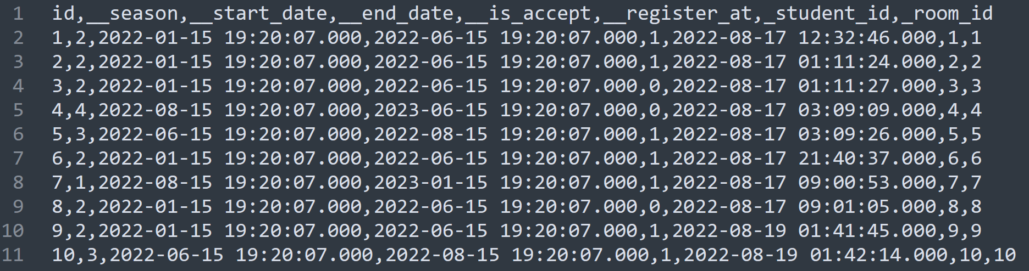

files.txt

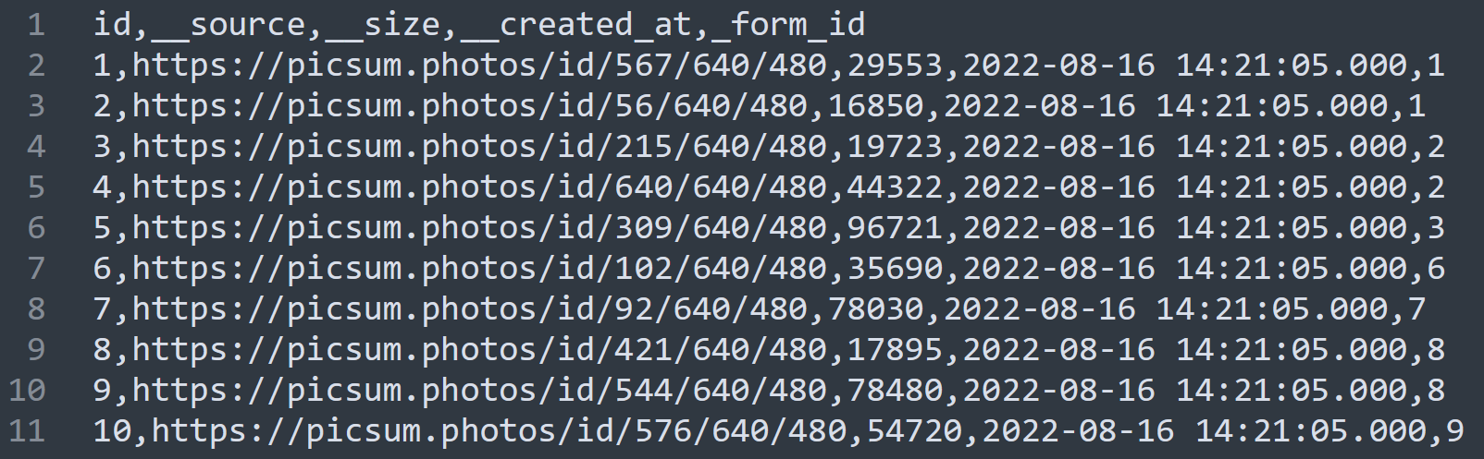

floor.txt

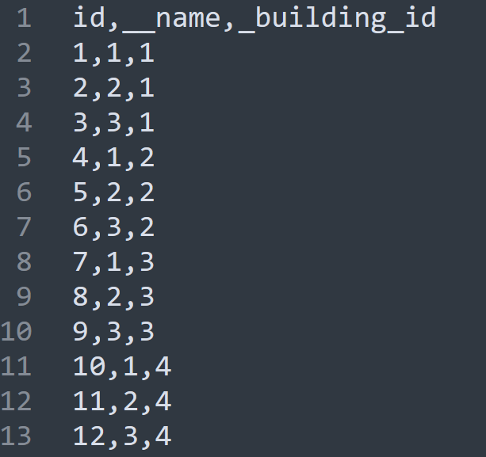

form.txt

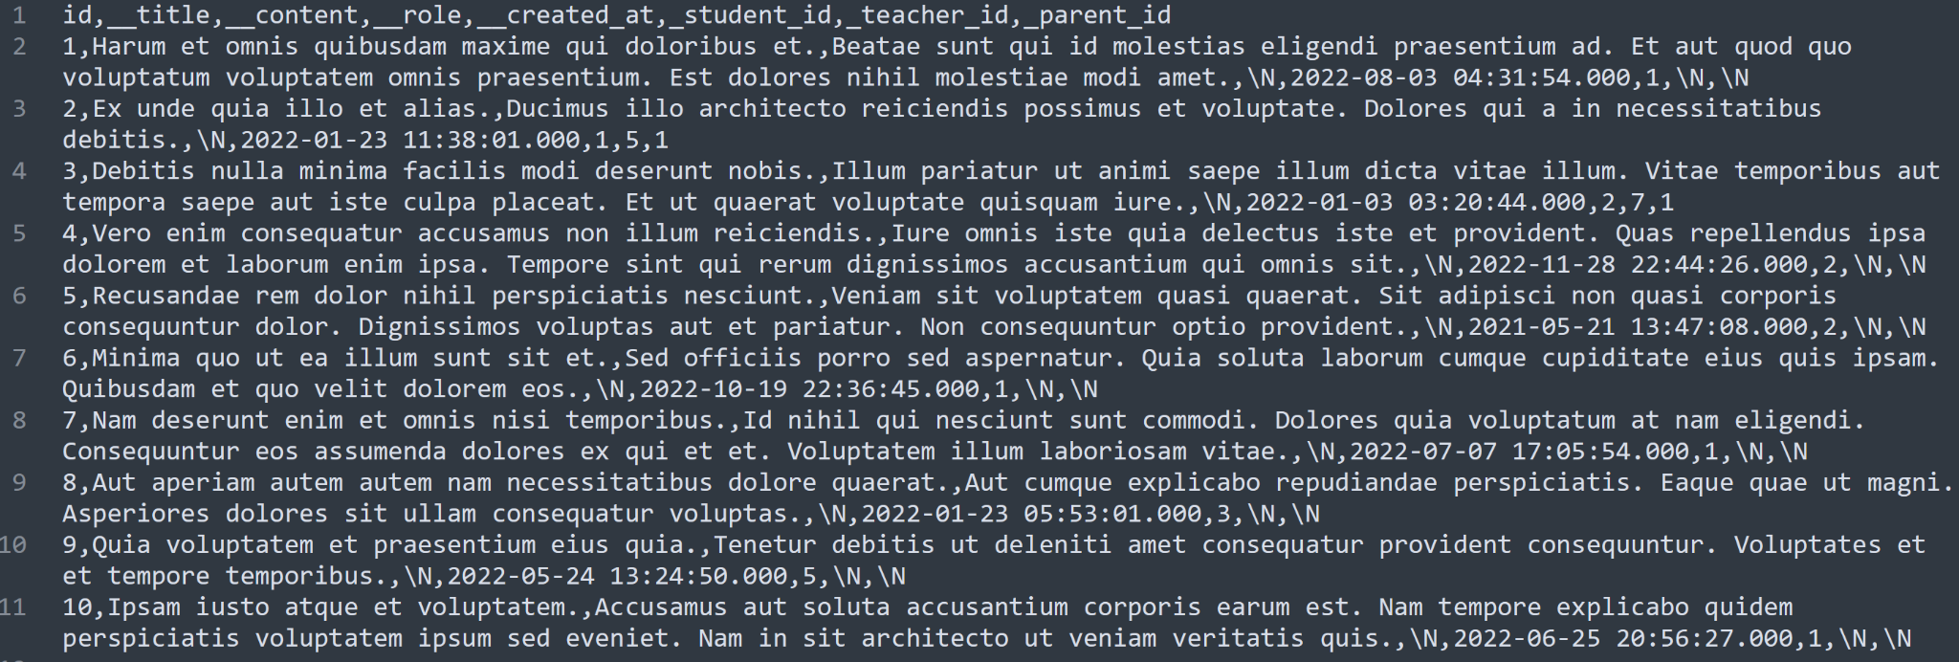

information.txt

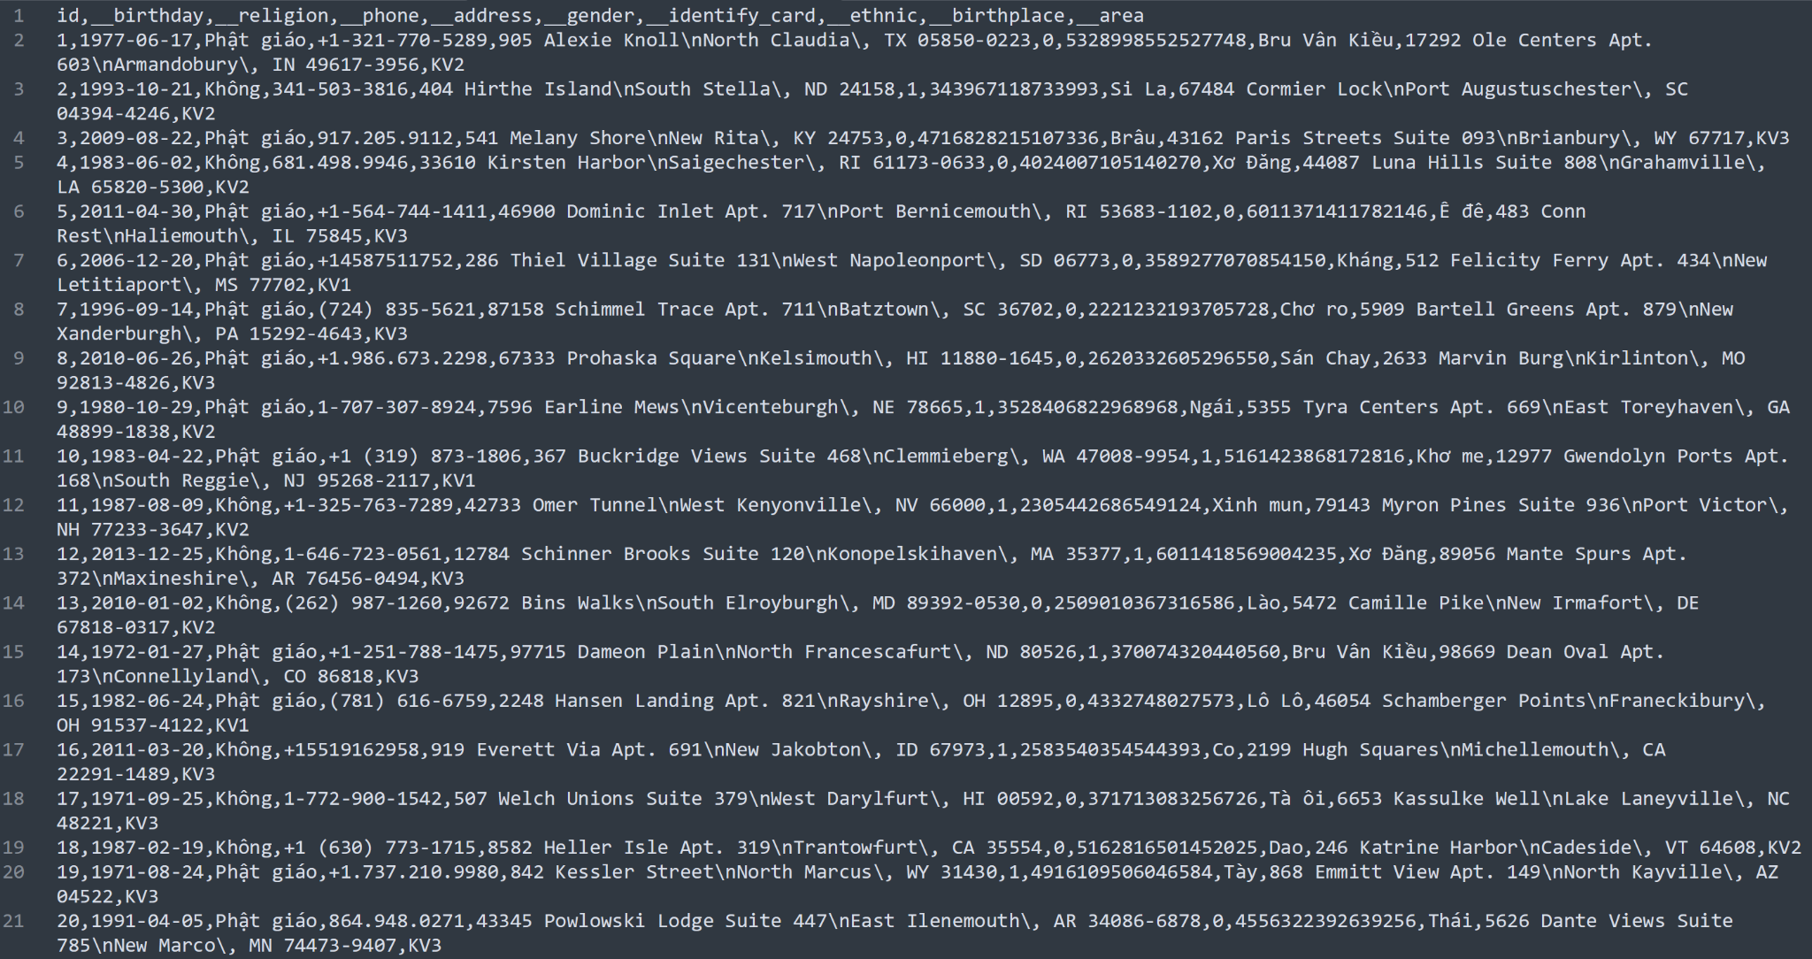

period.txt

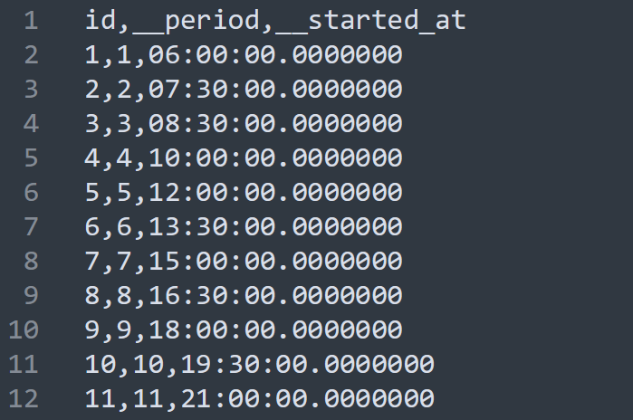

room.txt

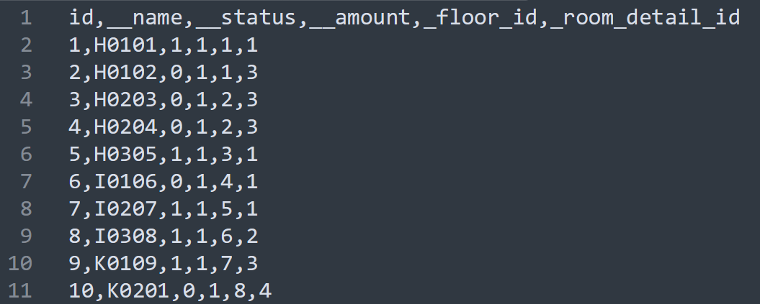

room_detail.txt

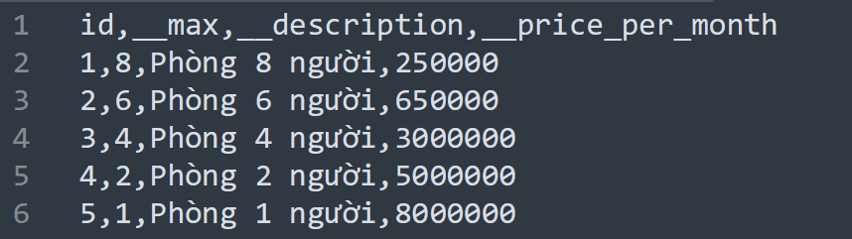

schedule.txt

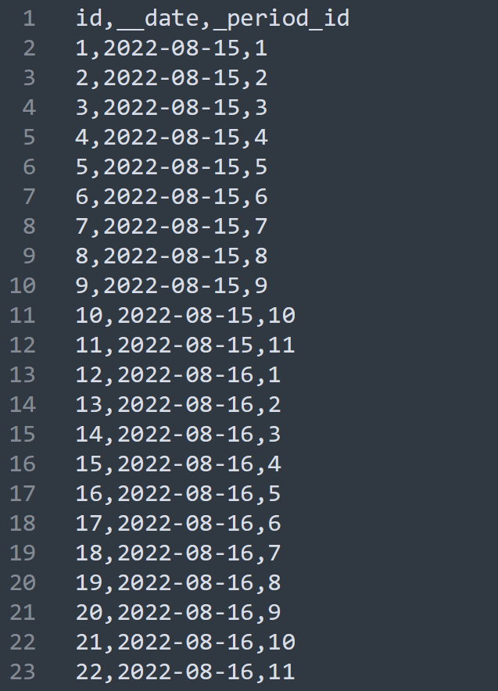

student.txt

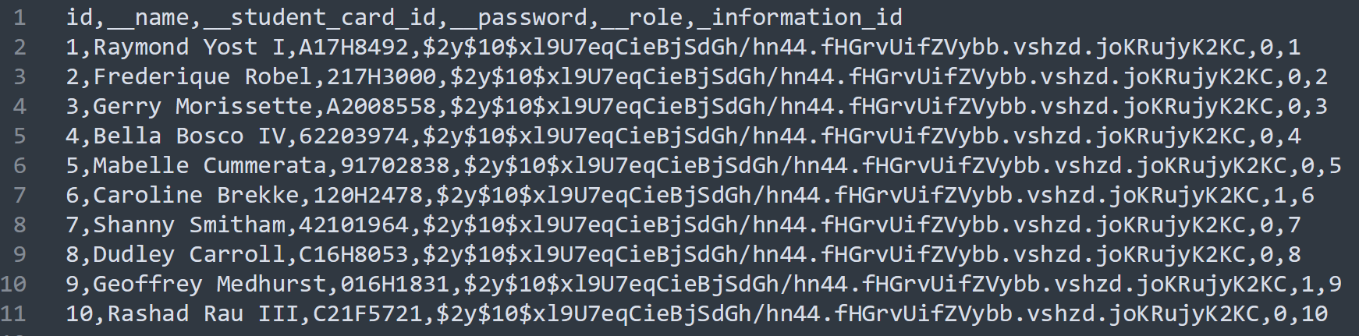

student_schedule.txt

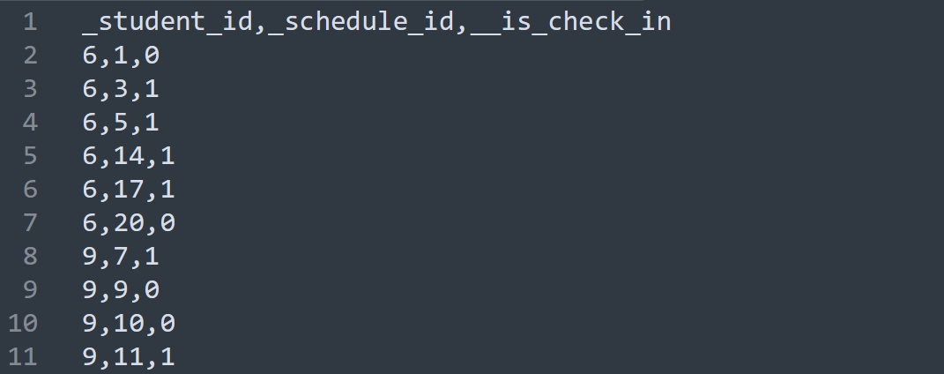

teacher.txt

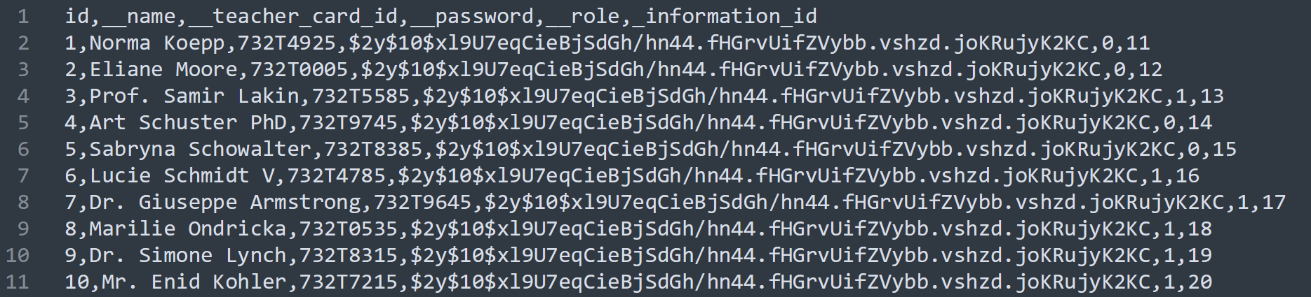

1. **Sử dụng ngôn ngữ đại số quan hệ, viết các truy vấn có chứa đầy đủ các toán tử quan hệ đã học.**

Select Operation

ϭ student_card_id = "A17H8492" (student)

Projection

π name, student_card_id (student)

Rename

ρ (ten, mssv)(πname, student_card_id(student))

Union

πname(student) U πname(teacher)

Intersection

ϭrole=0(student) ∩ ϭname=”Shanny Smitham”(student)

Set Difference

student - ϭrole=0(student)

Cartesian

student x form

Join

teacher ⋈ form

Left outer join

student  contract

Right outer join

room  floor

1. **Thể hiện các truy vấn trong phần 5 bằng:**
2. **Ngôn ngữ quản lý dữ liệu DML của SQL Server.**

SELECT * FROM student WHERE student_card_id = 'A17H8492';

SELECT name, student_card_id FROM student;

SELECT name AS 'ten', student_card_id AS 'mssv' FROM student;

SELECT name FROM student UNION SELECT name from teacher;

SELECT * FROM student WHERE role = 0 AND name = 'Shanny Smitham';

SELECT * FROM student WHERE id NOT IN (SELECT id FROM student WHERE role = 1);

SELECT student.*, form.* FROM student, form;

SELECT * FROM teacher JOIN form ON teacher.id = form.teacher_id;

SELECT * FROM student LEFT JOIN contract ON student.id = contract.student_id;

SELECT * FROM room RIGHT JOIN floor ON floor.id = room.floor_id;

1. **Phép tính quan hệ.**

Select Operation

{t | t student ˄ t.student_card_id = ‘A17H8492’}

Project Operation

{t.name | p student (t.name = p.name)}

Union Operation

{t | t student ˅ t teacher}

Intersection

{ t | t student ˄ t teacher }

1. **Ngôn ngữ lập trình Python (hoặc một ngôn ngữ lập trình đã học) trên cơ sở dữ liệu quan hệ dạng văn bản.**

AutoLoad.php

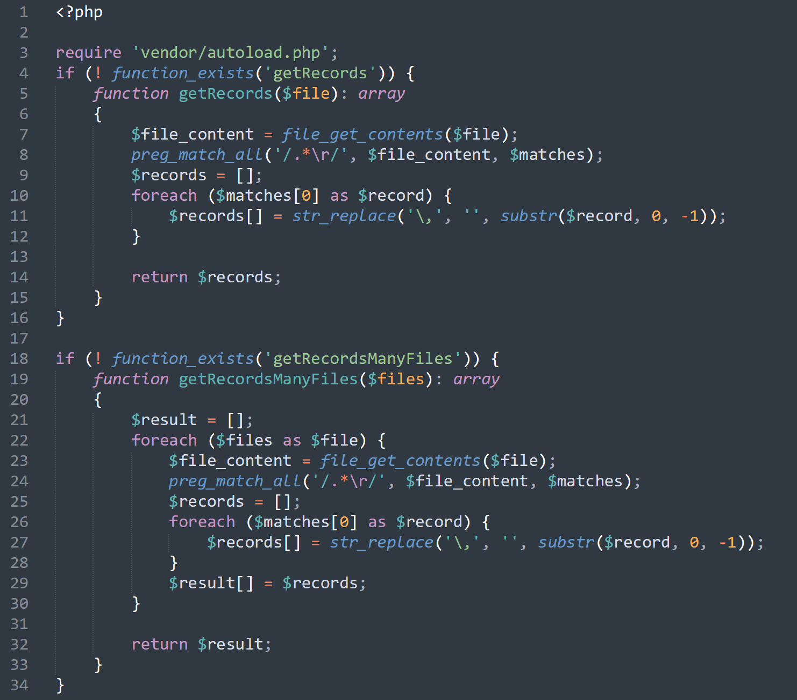

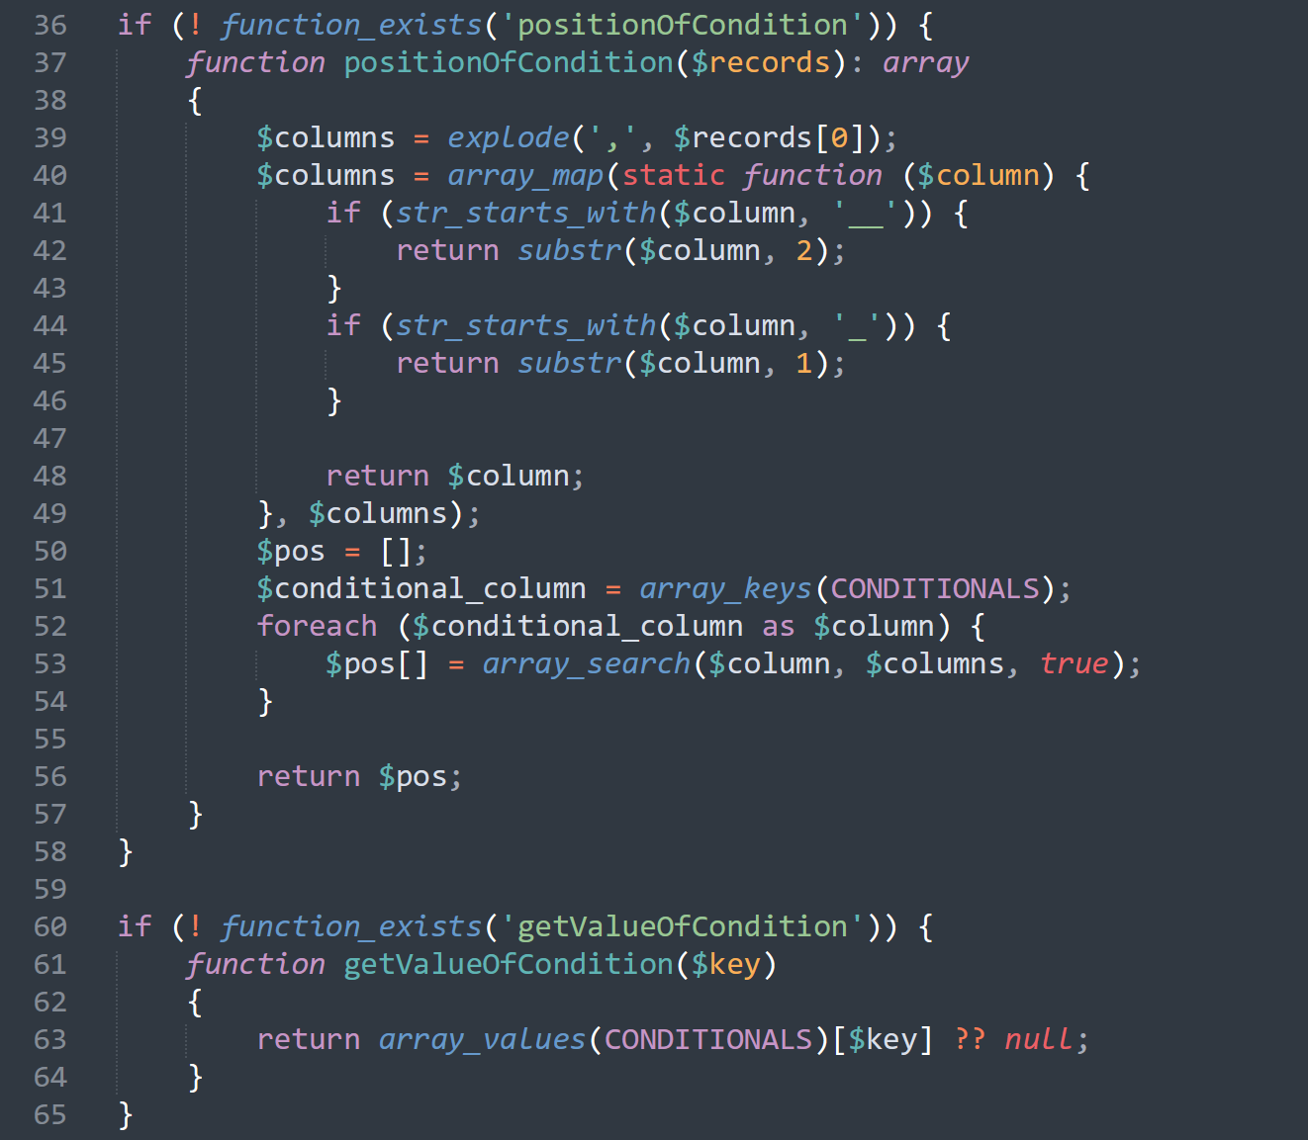

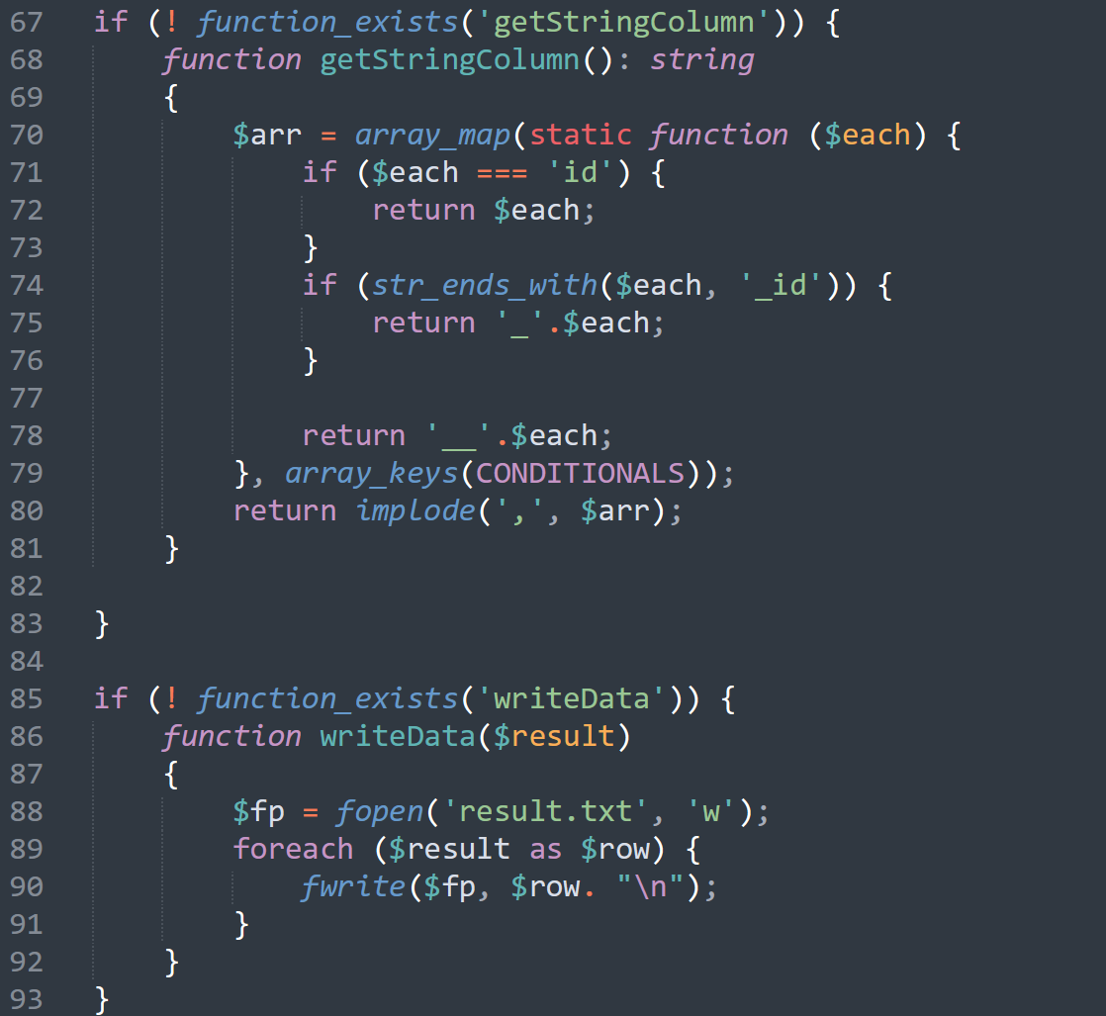

composer.json

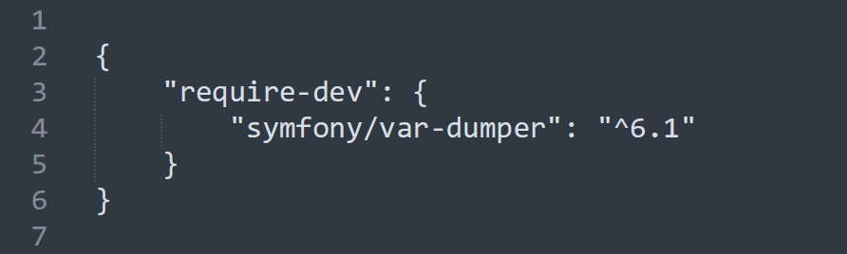

composer.lock

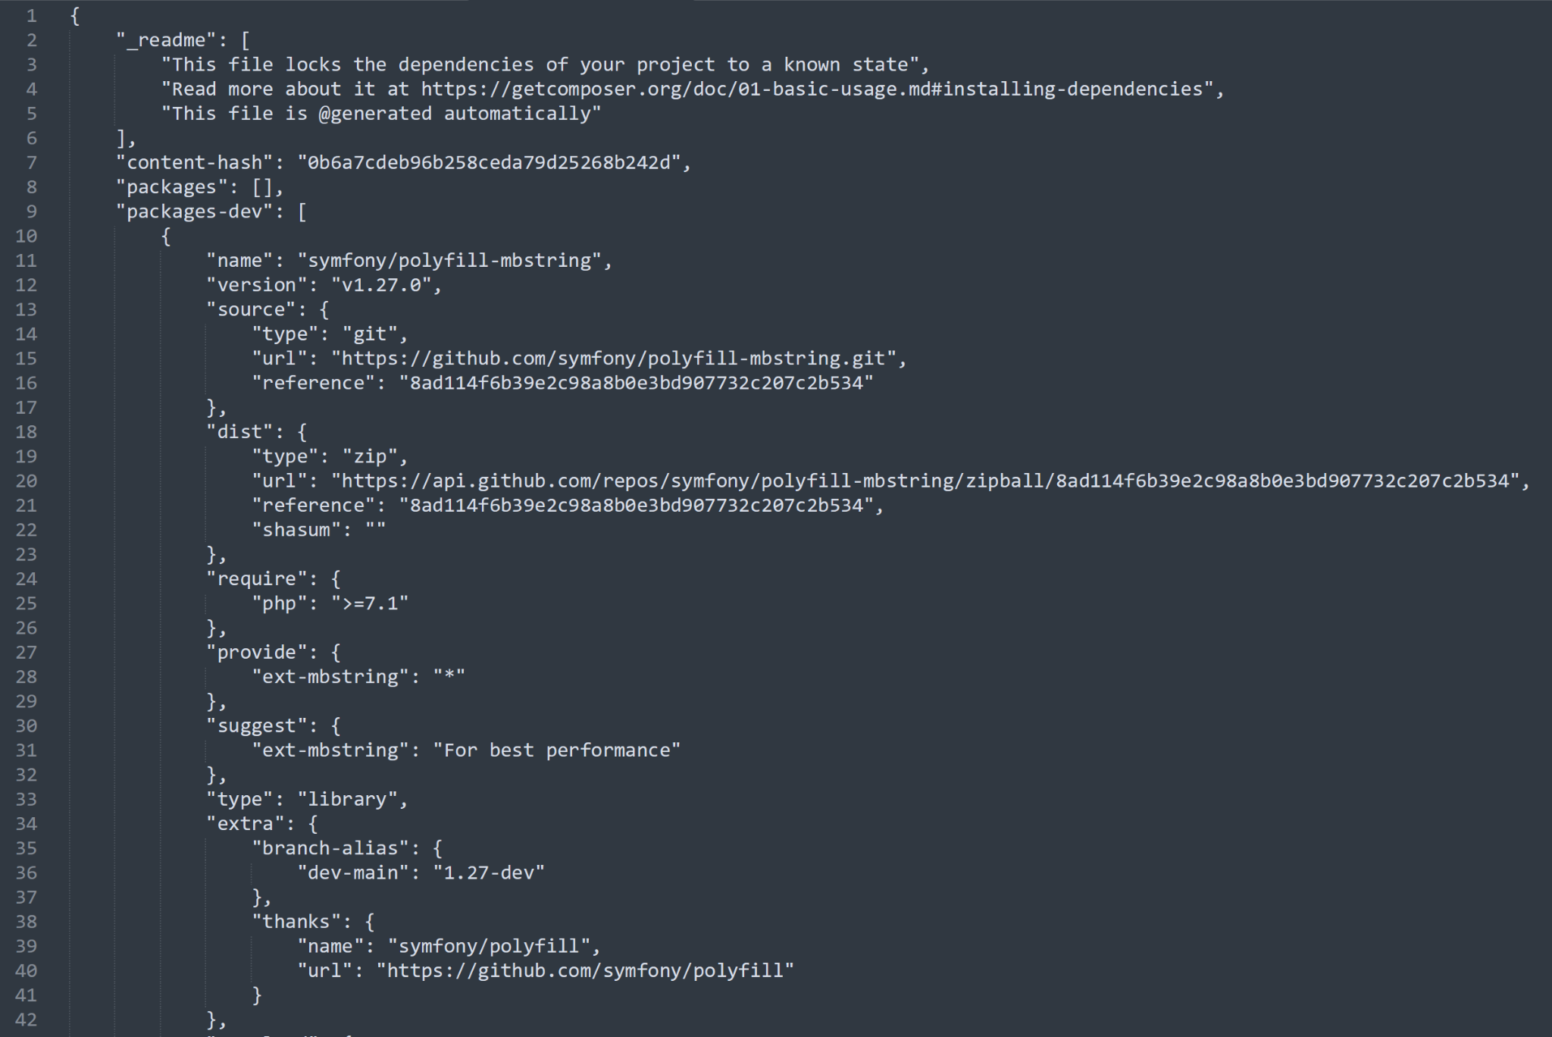

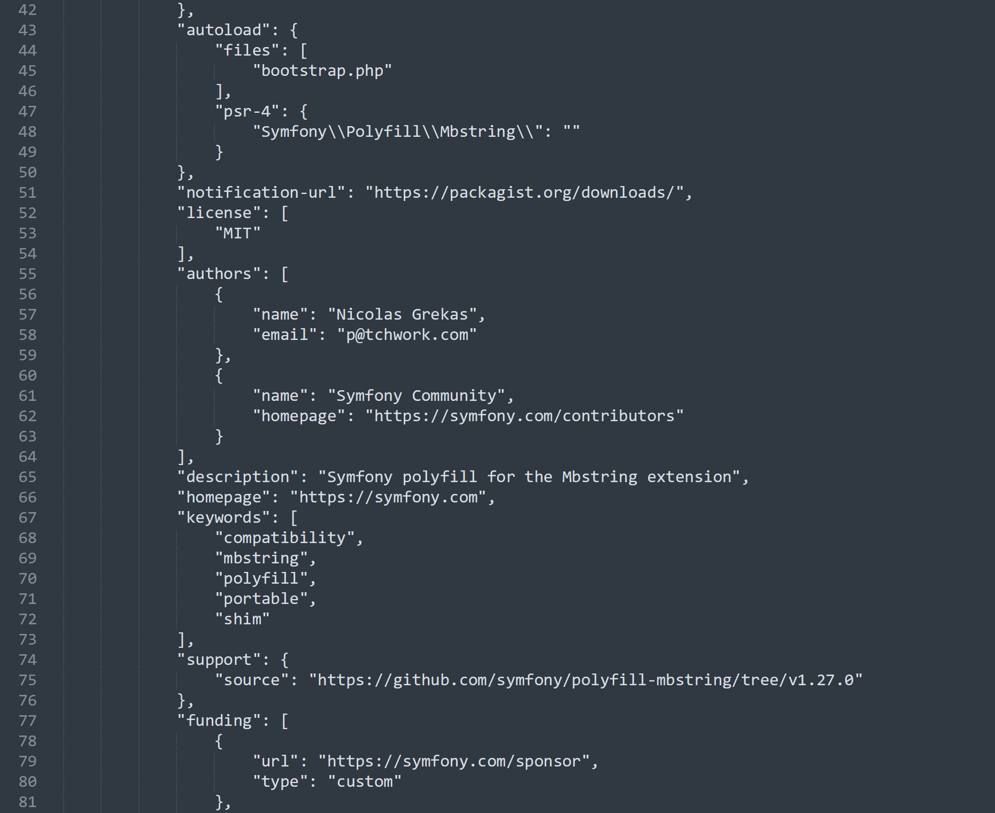

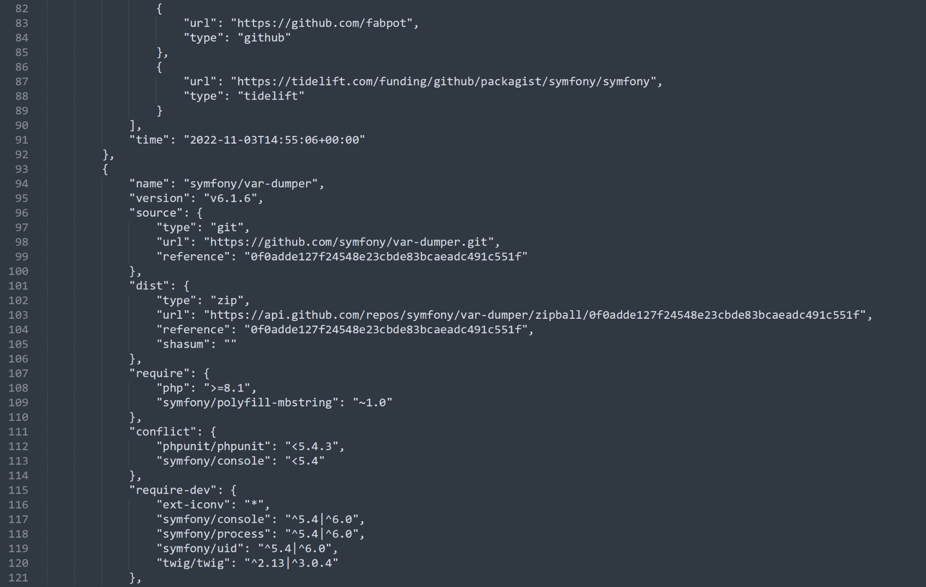

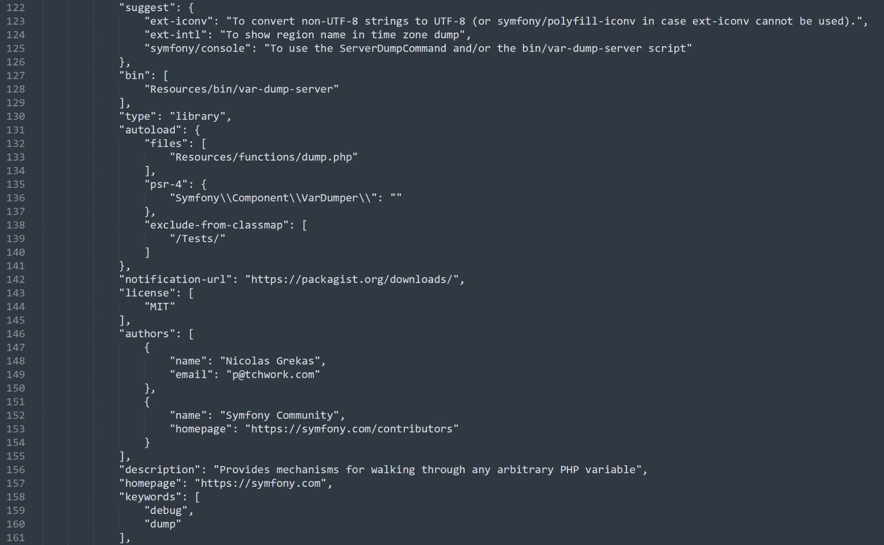

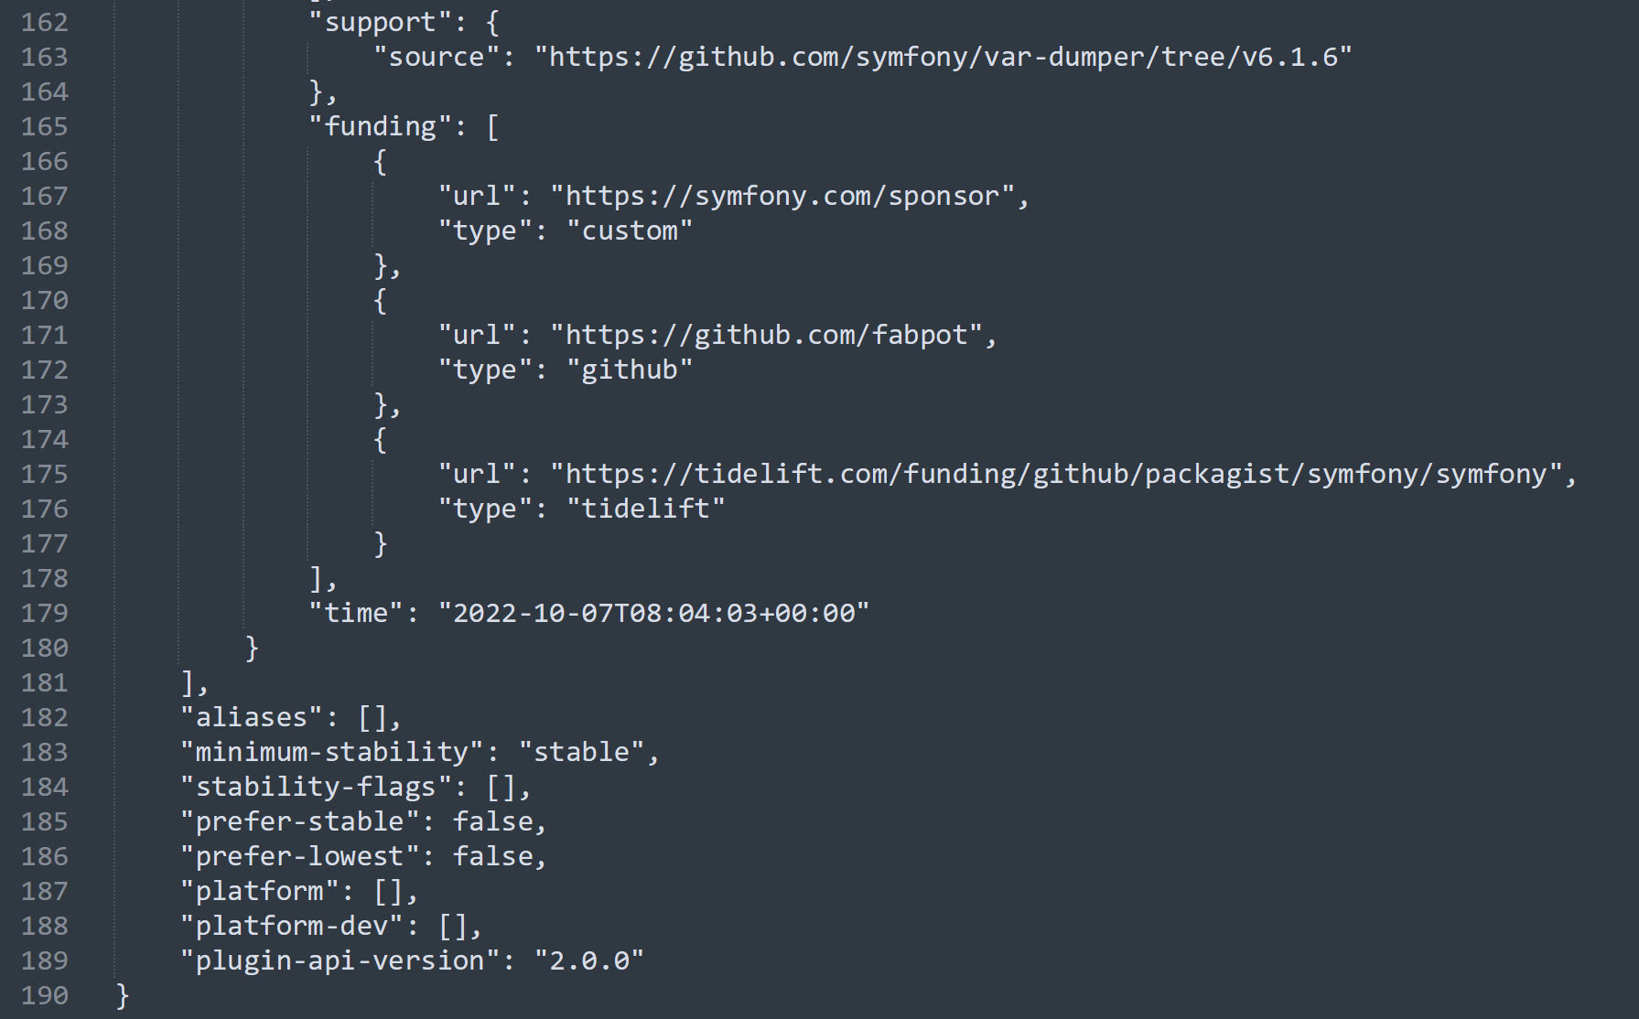

query_1.php

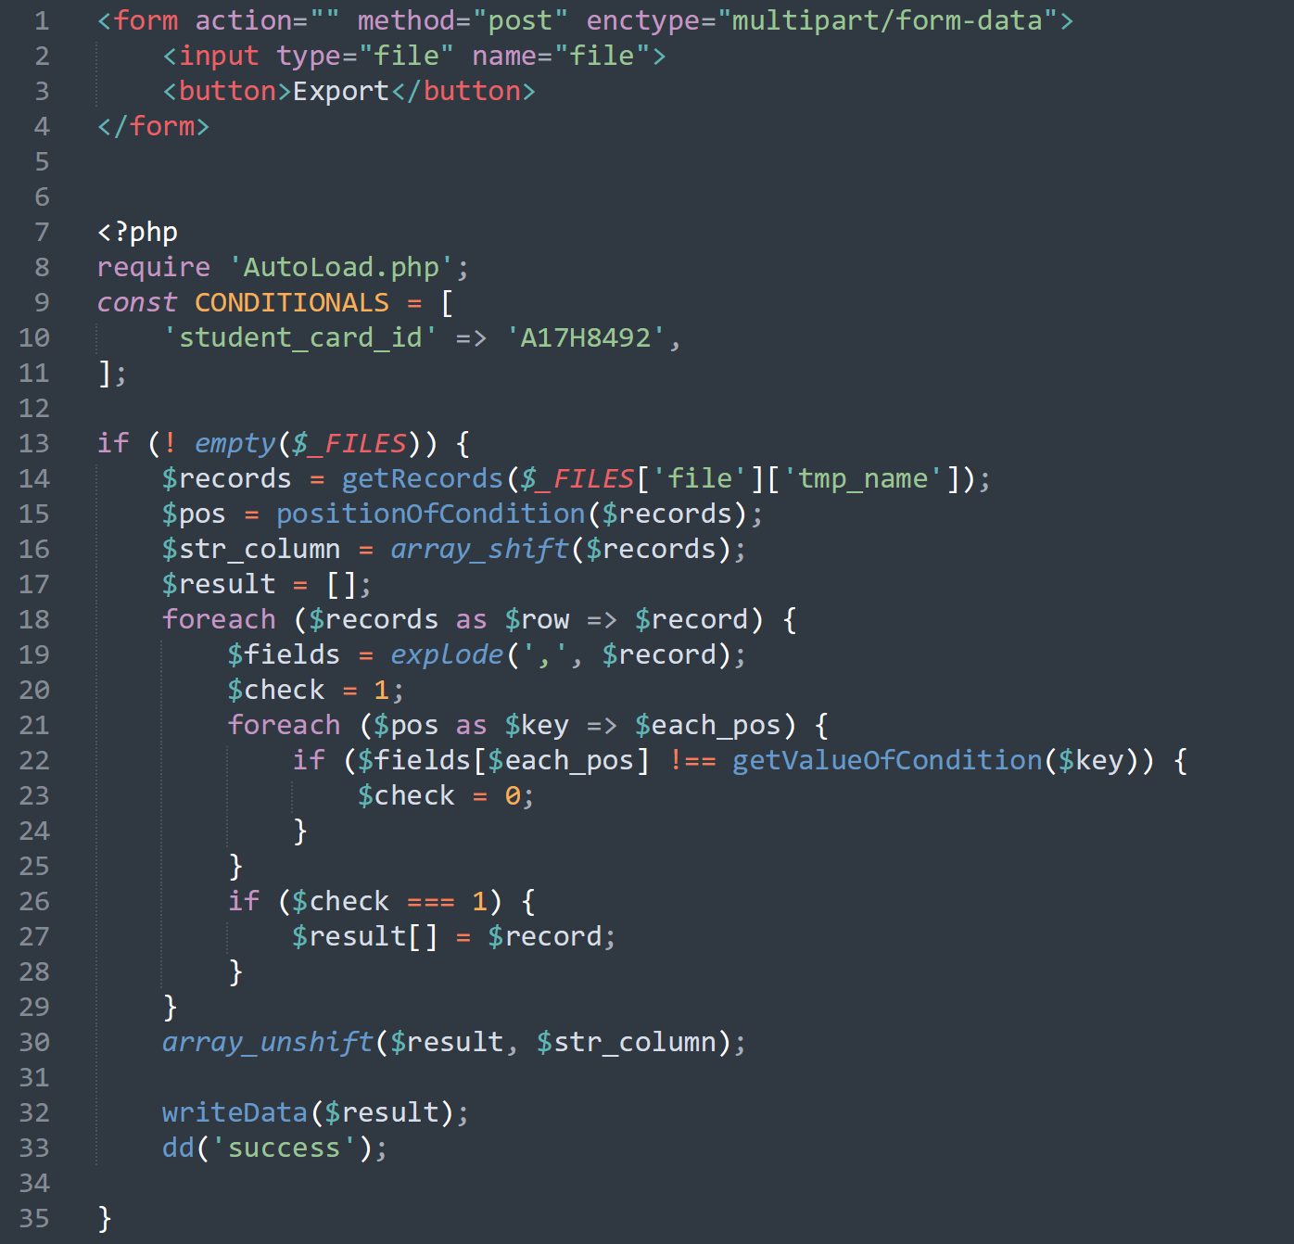

query_2.php

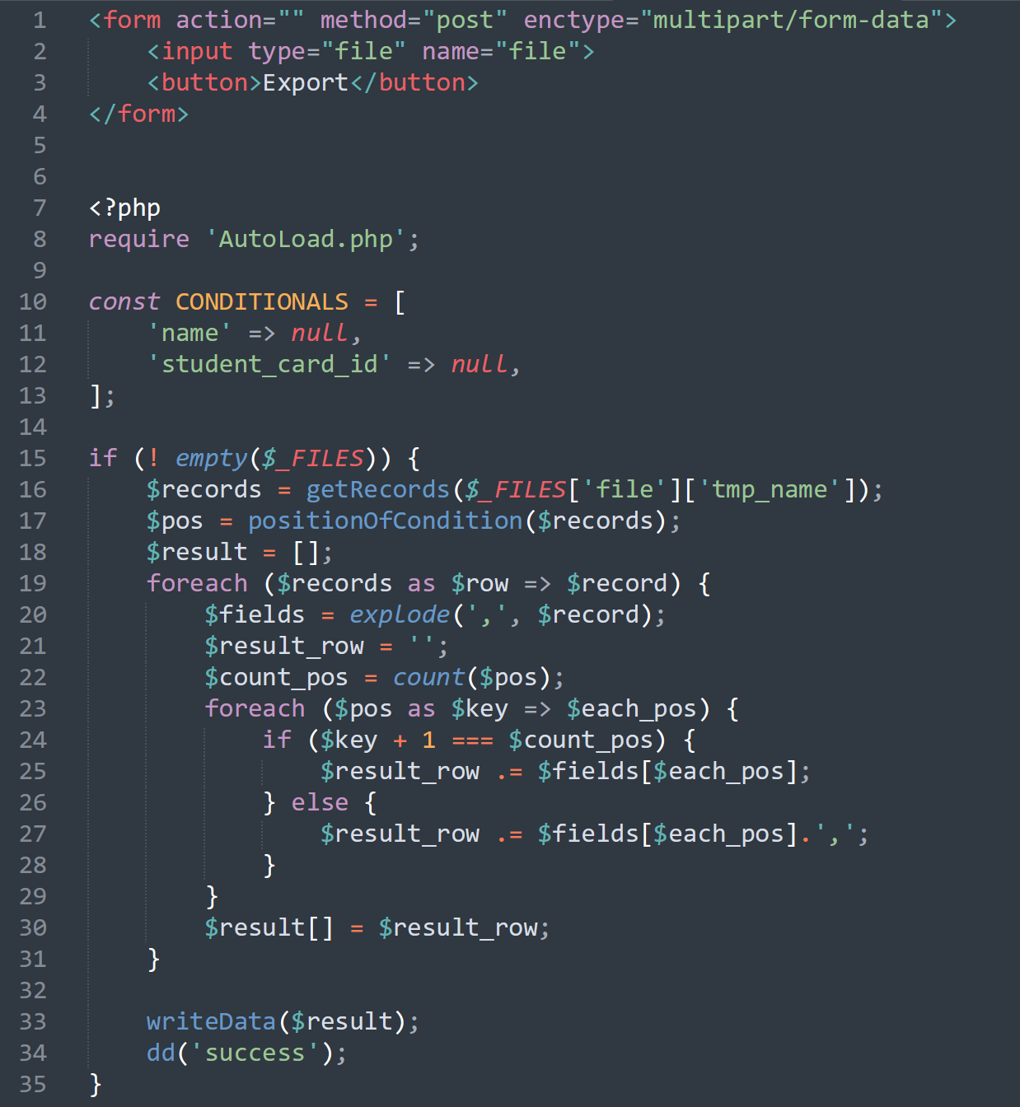

query_3.php

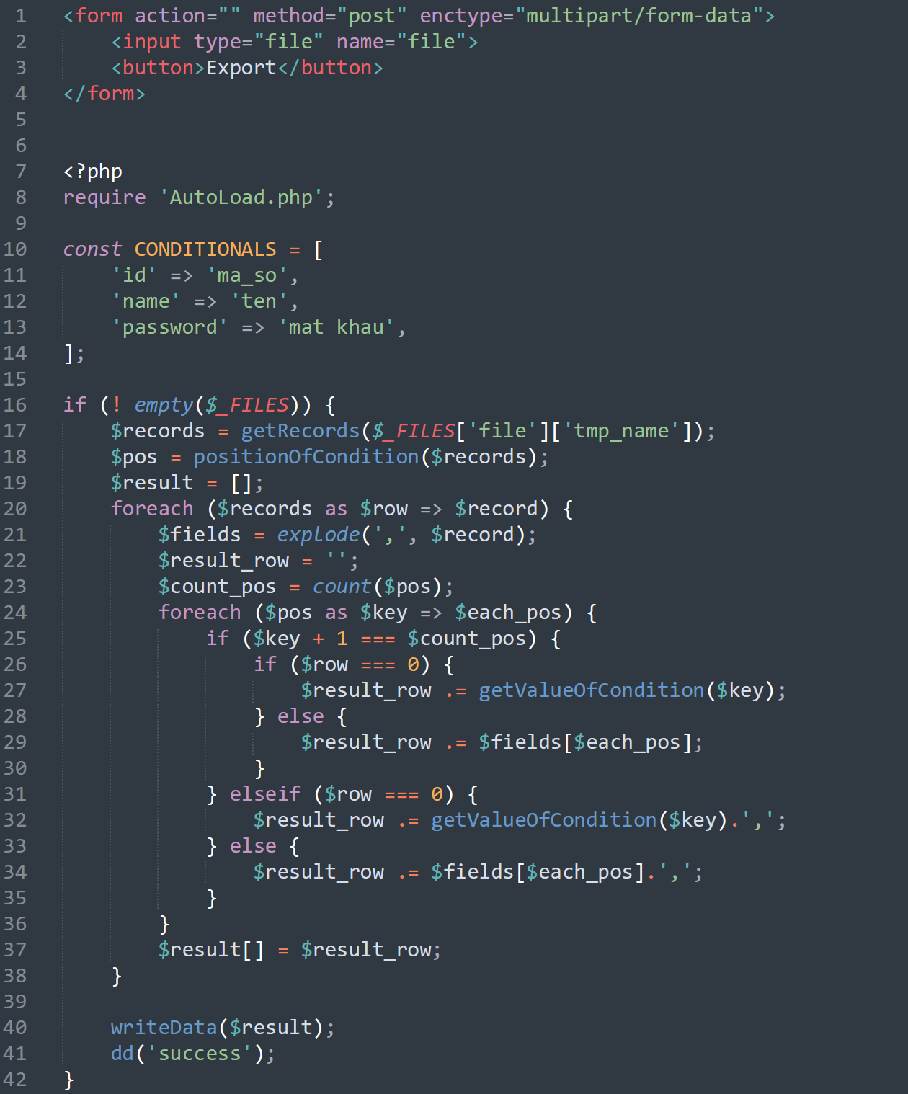

query_4.php

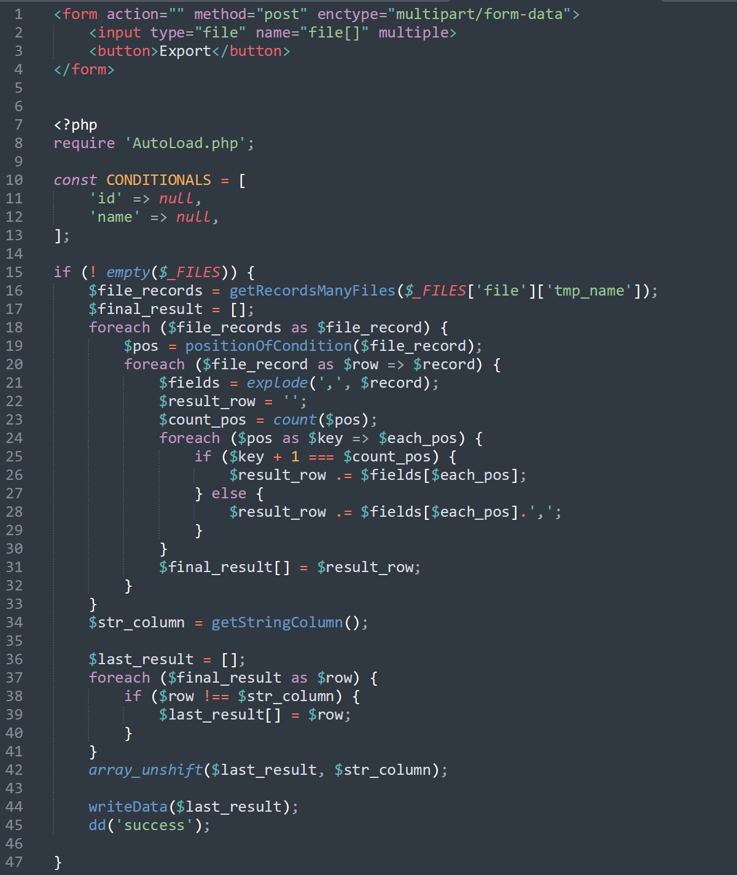

query_5.php

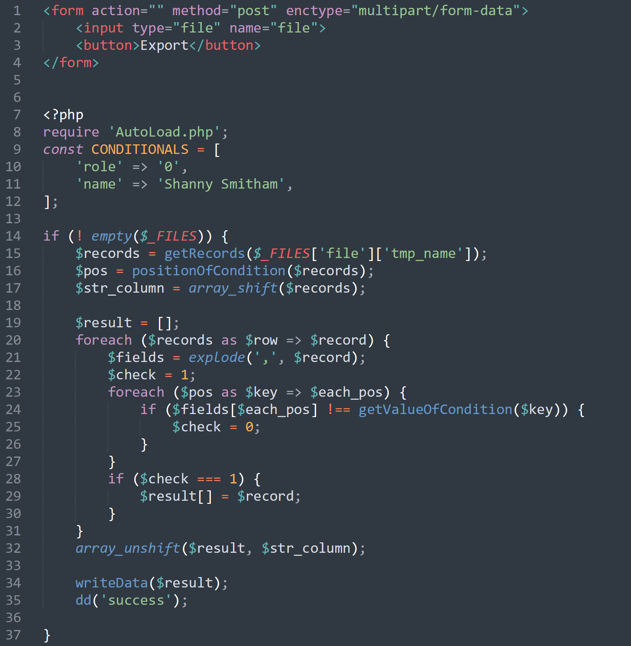

query_6.php

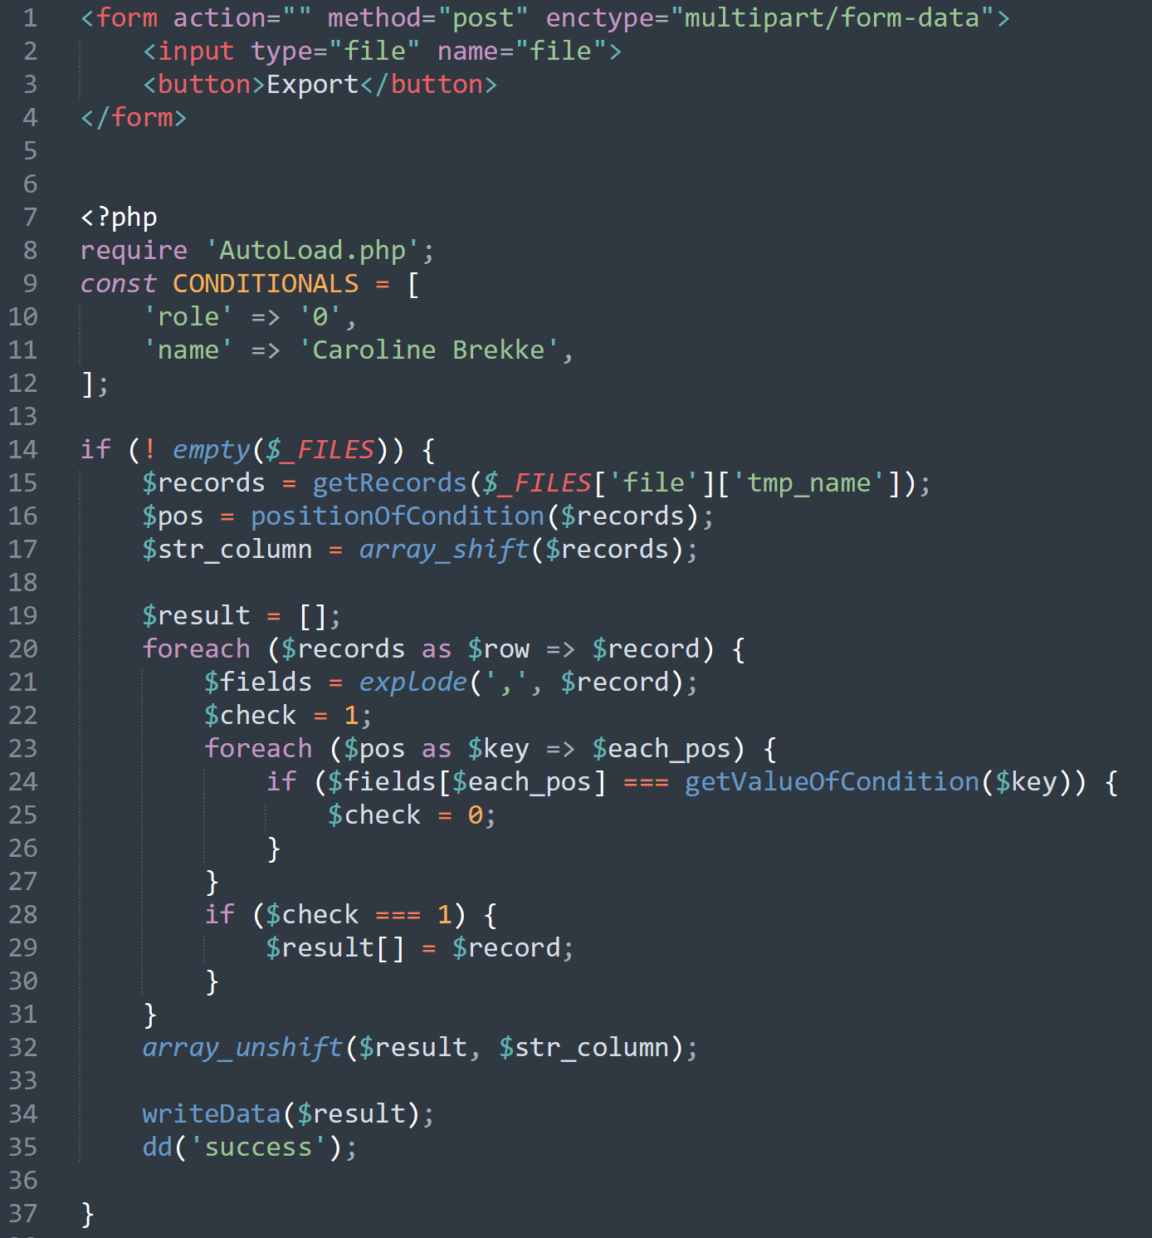

Đánh giá khối lượng hoàn thành công việc

Tác giả đầu: Bùi Hữu Lộc

Tác giả hỗ trợ: Nguyễn Gia Mỹ

1. 100%
2. 100%
3. 100%
4. a. 100%

b. 100%

1. 100%
2. a. 100%

b. 50%

c. 70%